BAB IV
HASIL PENELITIAN DAN PEMBAHASAN
- Hasil Penelitian
Penelitian tindakan kelas ini dilaksanakan di kelas V Sekolah Dasar Negeri Bojongkopi Desa Cibodas Kecamatan Bojonggenteng Kabupaten Sukabumi. Pada kegiatan prapenelitian peneliti malukakan pengamatan terhadap Sekolah Dasar Negeri Bojongkopi, bertujuan diadakannya pengamatan ini untuk mengumpulkan data objektif sekolah atau profil sekolah dan kelas yang akan dijadikan subjek penelitian pleh peneliti, maka peneliti memperoleh data sebagai berikut:
- Deskrifsi Data Hasil Prapenelitian
Prapenelitian mendeskripsikan data obyektif sekolah/kelas (profil sekolah) yang berkaitan dengan pembelajaran di sekolah/kelas dan terdiri dari unsur-unsur berikut:
- Identitas Sekolah
- Nama Sekolah : SD Negeri Bojongkopi
- Nomor Statistik Sekolah : 101020618003
- Nomor Pokok Sekolah Nasional : 20202844
- Tahun Pendirian Sekolah : 1975
- Status Sekolah : Negeri
- Status Akreditasi Sekolah : B
- Alamat, fax, telepon/HP,
serta email Sekolah : Kp. Bojongkopi 24/05 Desa. Cibodas Kecamatan. Bojonggenteng
sdn_bojongkopi@yahoo.com
- Nama Guru Kelas V : Asep Saepulloh S.Pd
- Nama Calon Peneliti : Tiara Nurul Ramadhan
- N P M dan Semester : 037114038 / 8
- Semester dan tahun akademik : 8 dan 2013./ 2014
- Tanggal Pelaksanaan Prapenelitian :
- Sasaran : V
- Prapenelitian di : SD Negeri Bojongkopi
- Penelitian : SD Negeri Bojongkopi
- Visi Sekolah
Visi SD Negeri Bojongkopi adalah sebagai berikut :
”Terwujudnya siswa yang berkarakter, unggul dalam prestasi, berakhlakul karimah dan berwawasan lingkungan.”
- Misi Sekolah
Misi SD Negeri Bojongkopi adalah sebagai berikut:
- Menjadikan sekolah unggulan berprestasi di kecamatan Bojonggenteng
- Meningkatkan kualitas tenaga pendidik
- Menjadikan siswa berakhlak mulia, hormat kepada guru dan orang tua
- Menciptakan hubungan yang harmonis antara guru, komite dan masyarakat.
- Data dan Informasi Yang Berkaitan dengan Penelitian
Data keadaan guru Sekolah Dasar Negeri Bojongkopi Desa Cibodas Kecamatan Bojonggenteng Kabupaten Sukabumi. Dapat dilihat dari segi interprestasi akademik dapat dilihat dari tabel berikut:
Tabel 4.1 Data Keadaan Guru Sekolah Dasar Negeri Bojongkopi
Guru | S1 |  | Sergu |  | Diklat/Workshop K-2013 |  | Masa Kerja
Guru | Sudah | Belum | Sudah | Belum | Sudah | Belum | < 10 thn | >10 thn
Laki-laki | 4 | 1 | 3 | 2 | 4 | 1 | 1 | 4
Wanita | 3 | 1 | 1 | 3 | 2 | 2 | 2 | 2
Jumlah | 7 | 2 | 4 | 5 | 6 | 3 | 3 | 6
Jumlah Guru Tetap : 4 orang dan Guru Tidak Tetap : 4 orang
- Data Keadaan Siswa
Data jumlah siswa di Sekolah Dasar Negeri Bojongkopi Desa Cibodas Kecamatan Bojonggenteng Kabupaten Sukabumi dapat dilihat dari tabel berikut:
Tabel 4.2 Data Jumlah Siswa Sekolah Dasar Negeri Bojongkopi
Kelas | Laki-laki |  | Perempuan | Subtotal | Persentase
I | 38 |  | 29 | 67 | 20,87%
II | 12 |  | 26 | 38 | 11,83%
III | 36 |  | 30 | 66 | 20,56%
IV | 30 |  | 29 | 59 | 18,38%
V | 29 |  | 27 | 56 | 17.44%
VI | 11 |  | 24 | 35 | 10.90%
Total | 156 | 165 |  | 321 |  | 100%

- Data Keadaan Sarana Pendukung Pembelajaran
Keadaan sarana pendukung pembelajaran di Sekolah Dasar Negeri Bojongkopi Desa Cibodas Kecamatan Bojonggenteng Kabupaten Sukabumi. Dapat dilihat dari tabel berikut:
Tabel 4.3 Data Keadaan Sarana Pendukung Pembelajaran

No | Komponen | Ada | Belum ada | Keterangan/Berfungsi
1 | Ruang Kepala Sekolah | V |  | Berfungsi
2 | Ruang Guru | V |  | Berfungsi
3 | Ruang Kelas | V |  | Berfungsi
4 | Ruang Mushola | V |  | Berfungsi
5 | Ruang UKS | V |  | Berfungsi
6 | Pos Satpam |  | X | -
7 | PIket Guru | V |  | Berfungsi
8 | Ruang Bimbingan dan Konseling |  | X | -
9 | Kit Alat IPA (Cahaya dan sifat²nya) | V
 | a. Lilin | V
 | b. Karton | V
 | c. Kaca | V
 | d. Lampu senter | V
 | e. Globe | V
 | f. Alat peraga bagian mata | V
 | i. Kamera foto | V
 | l. Cermin datar | V
10 | Media Gambar | V |  | Berfungsi
11 | Media Visual/Audio Visual | V |  | Berfungsi
12 | Komputer | V |  | Berfungsi
13 | Perpustakaan/Sumber belajar | V |  | Tidak Berfungsi
14 | Literasi (gerakan literasi sekolah) | V |  | Tidak Berfungsi
15 | Toilet | V |  | Berfungsi
16 | Parkiran | V |  | Berfungsi
17 | Kantin | V |  | Berfungsi
18 | Lapangan Upacara | V |  | Berfungsi
Kolom ada (bila ada ceklis dengan tanda V, dan bila tidak ada ceklis dengan X, serta tambahkan sarana yang belum tercantum dalam tabel)

- Deskripsi Data Hasil Tes Refleksi Awal
Sebelum melakukan penelitian siklus I dialaksanakan terlebih dahulu yaitu tes refleksi awal. Tes refleksi awal bertujuan untuk mengetahui tingkat ketuntasan hasil belajar. Dari pelaksanaan tes refleksi awal maka diperoleh ketuntasan hasil refleksi awal yaitu sebagai berikut:
Tabel 4.4 Rekapitulasi Nilai Hasil Tes Refleksi Awal
Ketuntasan Hasil Belajar | Jumlah Siswa | Persentase(%)
Tuntas | 16 | 45,71%
Belum Tuntas | 19 | 54,28%
Jumlah | 35 | 100%
Berdasarkan tabel 4.4 di atas, maka dapat diketahui bahwa hasil tes refleksi awal dari 35 siswa terdapat 16 siswa yang telah tuntas dengan persentase 45,71%, sedangkan siswa yang belum tuntas yaitu berjumlah 19 siswa dengan persentase 54,28%. Hal ini menunjukkan bahwa ketuntasan hasil belajar siswa belum mencapai indikator keberhasilan penelitian minimal yaitu 85% dengan KKM 70. Untuk lebih jelasnya dapat dilihat dari diagram piechart berikut:
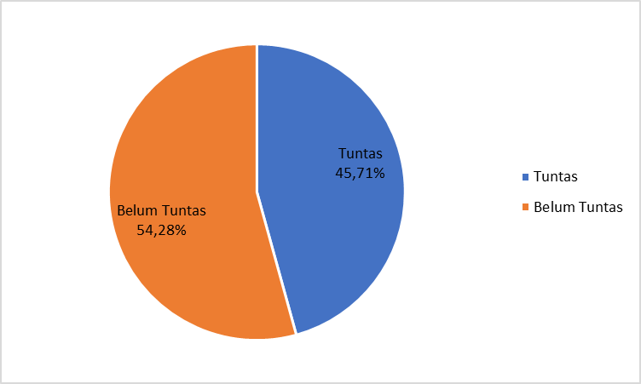
Gambar 4.1 Diagram Piechart Ketuntasan Hasil Tes Refleksi Awal
Dari gambar diagram piechart di atas dapat diketahui bahwa dari tes refleksi awal menunjukkan dari 35 siswa yang sudah tutas mencapai 16 (54,71%) siswa, sedangkan yang belum tuntas yaitu sebanyak 19 (54,28%).
- Data Hasil Penelitian Tindakan Kelas Siklus I
  - Pelaksanaan Tindakan Siklus I
Pelaksanaan Penelitian siklus Iaksanakan pada hari jumat, 6 April 2018 pada pukul 07.00-08.10 WIB dan jumlah siswa sebanayak 56 siswa. Adapun data penelitian siklus I yaitu:
    - Melakukan penilaian pelaksanaan pembelajaran
Pada waktu bersamaan saat pembelajaran berlangsung, kedua kolabolator melakukan penilaian proses pelaksanaan pembelajaran di kelas dengan menggunakan instrumen penilaian yang telah disediakan peneliti. Hasil penilaian proses pembelajaran pada siklus I adalah dengan nilai rata-rata dari kedua kolaborator yaitu 64,50 dengan interpestasi baik.
    - Melakukan oberservasi sikap siswa secara berkelompok
Pada saat pembelajaran berlangsung, kolaborasi 1 dan kolaborasi 2 melakukan pengamatan penilain sikap siswa pada proses pelaksanaan pembelajaran. Dan hasil penilaian observasi pada siklus I adalah nilai rata-rata dari kedua kolaborator yaitu 67,68 dengan interpestasi baik.
    - Melakukan observasi keterampilan siswa secara berkelompok
Pada saat pembelajaran berlangsung, kolaborasi 1 dan kolaborasi 2 melakukan pengamatan terhadap keterampilan siswa pada saat proses pelaksaan pembelajaran. Hasil penilaian observasi keterampilan pada siklus I adalah dengan nilai rata-rata dari kedua kolaborator yaitu 68,63 dengan interpestasi baik.
- Data Hasil Penilaian Pelaksanaan Pembelajaran Siklus I
Berdasarkan hasil pengamatan yang dilakukan oleh 2 kolaborator terdapat pelaksanaan pembelajaran di dalam kelas pada siklus I. Data hasil penilaian proses pembelajaran tersebut diperoleh sebagai berikut:
Tabel 4.5 Hasil Penilaian Pelaksanaan Proses Pembelajaran Siklus I
Kolaborator | Nilai Akhir | Interpretasi
I | 64,0 | BAIK
II | 65,5 | BAIK
Jumlah | 129 | -
Rata-rata | 64,50 | BAIK
Tabel 4.5 menunjukkan bahwa pelaksanaan proses pembelajaran pada siklus I merupakan nilai rata-rata 64,50 dengan interpretasi baik. Hal ini dapat dilihat dari hasil penilaian kolaborator I yang memberi nilai 64,0 dengan interpretasi baik dan kolaborator II memberi nilai 65,5 dengan interpretasi baik. Untuk lebih jelas dapat dilihat dari grafik berikut:
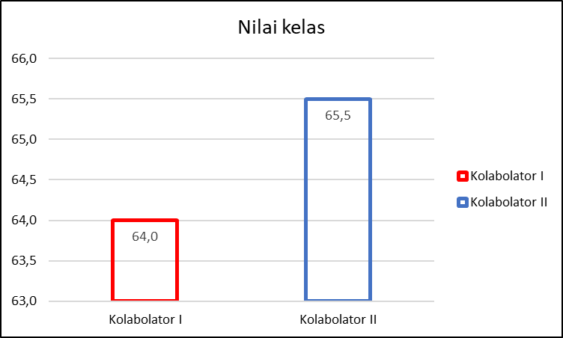Gambar 4.2 Diagram Histogram Hasil Penilaian Proses Pelaksanaan Pembelajaran Siklus I
Dari gambar di atas dapat diketahui bahwa pada proses pelaksanaan pembelajaran pada siklus I yaitu kolaborator I memberikan nilai rata-rata sebesar 64,0 dan kolaborator II memberikan nilai rata-rata sebesar 65,5.
- Data Hasil Observasi Sikap Siswa Pada Siklus I
Penilaian perubahan sikap siswa pada saat pembelajaran merupakan hal yang diamati oleh observer ketika proses pembelajaran berlangsung. Penilaian perubahan sikap tersebut dapat dilihat melalui pengamatan saat berkelompok. Hasil perubahan sikap siswa kelas V Sekolah Dasar Negeri Bojongkopi.
Perubahan penilaian sikap siswa pada saat pembelajaran Ilmu Pengetahuan Sosial siklus I dapat dilihat pada tabel berikut:
Tabel 4.6 Data Hasil Observasi Penilaian Sikap Siswa Siklus I
Kelompok | Rata-rata |  |  | Jumlah | Nilai Rata-rata | Interpretasi
Kelompok | D | TJ | KJ | Jumlah | Nilai Rata-rata | Interpretasi
1 | 67,14 | 72,85 | 65,71 | 205.70 | 68,56 | BAIK
2 | 65,71 | 71,42 | 70,00 | 207.13 | 69,04 | BAIK
3 | 61,42 | 60,00 | 71,42 | 192,84 | 64,28 | CUKUP
4 | 67,14 | 70,00 | 62,85 | 199,99 | 66.66 | BAIK
5 | 64,82 | 65,71 | 74,28 | 204,27 | 68.28 | BAIK
6 | 70,00 | 65,71 | 71,42 | 207,13 | 69.04 | BAIK
7 | 70,00 | 71,42 | 74,28 | 215,70 | 71.90 | BAIK
8 | 62,85 | 64,28 | 68,57 | 195,70 | 65.23 | BAIK
Jumlah | 529,08 | 541,39 | 558,53 | - | - | -
Rata-rata | 66,13 | 67,67 | 69,82 | 203,62 | 67,68 | BAIK
Keterangan : D : disiplin TJ: Tanggung Jawab KJ: Kerjasama
Berdasarkan tabel 4.6 di atas nilai rata-rata disiplin pada mata pelajaran Ilmu Pengetahuan Sosial sebesar 66,13. kelompok yang sudah mencapai nilai di atas rata-rata yaitu kelompok 1 dan kelompok 4 dengan nilai rata-rata 67,14 dan kelompok 6 dan kelompok 7 dengan nilai rata-rata 70,00. Sedangkan nilai kelompok yang mendapatkan nilai dibawah rata-rata yaitu kelompok 2 dengan nilai rata-rata 65,71, kelompok 3 dengan nilai rata-rata 61,42, kelompok 5 dengan nilai rata-rata 64,82 dan kelompok 8 dengan nilai rata-rata 62,85.
Nilai rata-rata tanggung jawab pada mata pelajaran Ilmu Pengetahuan Sosial sebesar 67,67. Kelompok yang sudah mencapai niali di atas rata-rata yaitu kelompok 1 dengan nilai rata-rata 72,85, kelompok 2 dan kelompok 7 dengan nilai rata-rata 71,42, dan kelompok 4 dengan nilai rata-rata 70,00. Sedangkan nilai kelompok yang mendapatkan nilai dibawah rata-rata yaitu kelompok 3 dengan nilai rata-rata 60,00, kelompok 5 dan 6 dengan nilai rata-rata 65,71 dan kelompok 8 dengan nilai rata-rata 64,28.
Nilai hasil rata-rata skor kerjasama pada mata pelajaran Ilmu Pengetahuan Sosial yaitu sebesar 69,82. Kelompok yang sudah mencapai nilai di atas rata-rata yaitu kelompok 2 dengan nilai rata-rata 70,00, kelompok 3 dan kelompok 6 dengan nilai rata-rata 71,42, dan kelompok 5 dan kelompok 7 dengan nilai rata-rata 74,28. Sedangkan nilai yang di bawah rata-rata yaitu kelompok 1 dengan nilai rata-rata 65,71, kelompok 4 dengan nilai rata-rata 62,85 dan kelompok 8 dengan nilai rata-rata 68,57.
Secara keseluruhan perubahan sikap siswa pada mata pelajaran Ilmu Pengetahuan Sosial memperoleh nilai rata-rata sebesar 67,68 yang memiliki interpretasi baik. Kelompok yang mencapai nilai di atas rata-rata yaitu kelompok 1 yang memperoleh nilai rata-rata sebesar 68,56, kelompok 2 dan 6 yang memperoleh nilai rata-rata sebesar 69,04, kelompok 5 yang memperoleh nilai rata-rata sebesar 68,28, kelompok 7 yang memperoleh nilai rata-rata 71,90. Sedangkan kelompok yang mendapatkan nilai di bawah rata-rata yaitu kelompok 3 dengan nilai rata-rata sebesar 64,28, kelompok 4 dengan nilai rata-rata sebesar 66,66 dan kelompok 8 dengan nila rata-rata 65,23. Hasil perubahan sikap pada siklus 1 belum mencapai indikator 81, maka peneliti melanjutkan siklus II.
Perubahan sikap siswa kelas V Sekolah Dasar Negeri Bojongkopi yang diperoleh pada saat proses pembelajaran Ilmu Pengetahuan Sosial siklus I dapat dilihat pada diagram histogram di bawah ini:
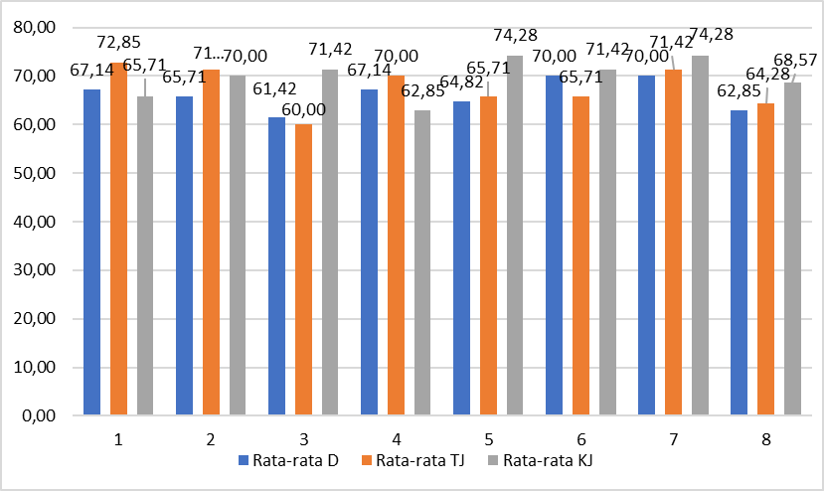
Gambar 4.3 Diagram Histogram Data Hasil Observasi Penilaian Perubahan Sikap Siswa Siklus I

- Data Hasil Observasi Keterampilan Siswa pada Siklus I
Penilaian perubahan keterampilan siswa pada saat pembelajaran merupakan hal yang diamati ketika proses pembelajaran berlangsung. Hasil perubahan keterampilan siswa kelas V Sekolah Dasar Negeri Bojongkopi pada saat mata pelajaran Ilmu Pengetahuan Sosial siklus I dapat dilihat pada tabel berikut:
Tabel 4.7 Data Hasil Observasi Penilaian Keterampilan Siswa Siklus I
Kelompok | Rata-rata |  |  | Jumlah | Nilai  Rata-rata | Interpretasi
Kelompok | KMP | KB | KMHD | Jumlah | Nilai  Rata-rata | Interpretasi
1 | 62,85 | 65,71 | 72,85 | 201.41 | 67,13 | BAIK
2 | 72,85 | 70,00 | 71,42 | 214,27 | 71,42 | BAIK
3 | 64,28 | 65,71 | 67,14 | 197,13 | 65,71 | BAIK
4 | 68,57 | 71,42 | 65,71 | 205,70 | 68,56 | BAIK
5 | 67,14 | 68,57 | 67,14 | 202,85 | 67,61 | BAIK
6 | 70,00 | 64,28 | 70,00 | 204,28 | 68,09 | BAIK
7 | 71,42 | 74,28 | 70,00 | 214,27 | 71,42 | BAIK
8 | 65,71 | 71,42 | 68,57 | 205,70 | 68,56 | BAIK
Jumlah | 542,82 | 551,39 | 552,83 | - | - | -
Rata-rata | 67,85 | 68,92 | 69,10 | 205,88 | 68,63 | BAIK
Keterangan:
KMP: Keterampilan menjawab pertanyaan
KB: Keterampilan berkomunikasi
KMHD: Keterampilan membacakan hasi diskusi
Bedasarkan tabel 4.7 diatas nilai rata-rata keterampilan menjawab pertanyaan pada mata pelajaran Ilmu Pengetahuan Sosial yaitu sebesar 67,85. Kelompok yang mendapat nilai di atas rata-rata yaitu kelompok 2 dengan nilai rata-rata 72,85, kelompok 4 dengan nilai rata-rata 68,57, kelompok 6 dengan nilai rata-rata 70,00 dan kelompok 7 dengan nilai rata-rata 71,42, sedangkan kelompok yang mendapatkan nilai di bawah rata-rata yaitu kelompok 1 dengan nilai rata-rata 62,85, kelompok 3 dengan nilai rata-rata 64,28 dan kelompok 8 dengan nilai rata-rata 65,71.
Nilai rata-rata keterampilan berkomunikasi pada mata pelajaran Ilmu Pengetahuan Sosial dengan nilai rata-rata 68.92. kelompok yang mendapatkan nilai di atas rata-rata yaitu kelompok 2 dengan nilai rata-rata 70,00, kelompok 4 dan kelompok 8 dengan nilai rata-rata 71,42, dan kelompok 7 dengan nilai rata-rata 74,28. Sedangkan nilai yang dibawah rata-rata yaitu kelompok 1 dan kelompok 3 dengan nilai rata-rata 65,71, kelompok 5 dengan nilai rata-rata 68,57 dan kelompok 6 dengan nilai rata-rata 64,28.
Perubahan keterampilan membacakan hasil diskusi pada mata pelajaran Ilmu Pengetahuan Sosial memperoleh nilai rata-rata sebesar 69,10. kelompok yang mendapatkan nilai di atas rata-rata yaitu kelompok 1 dengan nilai rata-rata 72,85, kelompok 2 dengan nilai rata-rata 71,42 dan kelompok 6 dan kelompok 7 dengan nilai rata-rata 70,00, sedangkan nilai yang di bawah rata-rata yaitu kelompok 3 dan kelompok 5 memiliki nilai rata-rata yang sama dengan nilai 67,14, kelompok 4 dengan nilai rata-rata 65,71 dan kelompok 8 dengan nilai rata-rata 68,57.
Secara keseluruhan perubahan keterampilan siswa pada mata pelajaran Ilmu Pengetahuan Sosial memperoleh nilai rata-rata sebesar 68,63 yang memiliki interpretasi baik. Kelompok yang mencapai nilai di atas rata-rata yaitu kelompok 2 dan kelompok 7 yang memperoleh nilai rata-rata sebesar 71,42, Sedangkan kelompok yang mendapatkan nilai di bawah rata-rata yaitu kelompok 1 dengan nilai rata-rata sebesar 67,13, kelompok 3 dengan nilai rata-rata sebesar 65,71, kelompok 4 dan kelompok 8 dengan nilai rata-rata sebesar 68,56, kelompok 5 dengan nila rata-rata 67,61 dan kelompok 6 dengan nilai rata-rata sebesar 68,09. Ketampilan siswa kelas V Sekolah Dasar Negeri Bojongkopi pada saat proses pembelajaran Ilmu pengetahuan Sosial pada Siklus I melalui pengamatan secara berkelompok dapat dilihat pada diagram di bawah ini:
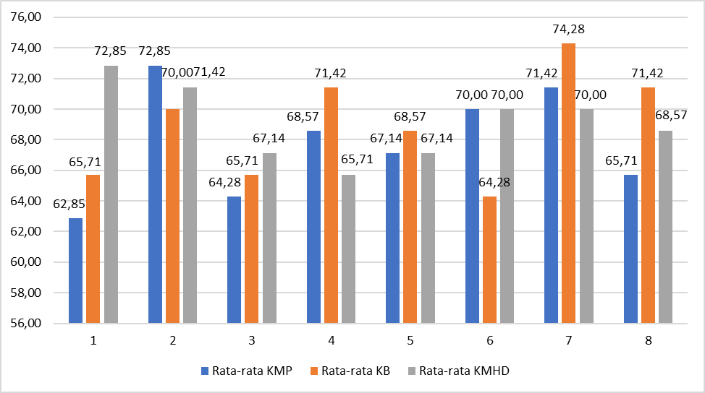
Gambar 4.4 Diagram Histogram Hasil Observasi Ketampilan Siswa
Siklus I
- Data Hasil Belajar Siklus I
Nilai hasil belajar pada mata pelajaran Ilmu Pengetahuan Sosial secara klasikal dari tes siklus I dapat dilihat pada tabel berikut:
Tabel 4.8 Ketuntasan Hasil Belajar Siklus I
Ketuntasan Hasil Belajar | Jumlah Siswa | Persentase (%)
Tuntas | 30 | 53,57
Belum Tuntas | 26 | 49,05
Jumlah | 56 | 100%
Berdasarkan tabel 4.8 dapat diketahui bahwa ketuntasan hasil belajar siklus I terdapat 30 (53,57%) siswa yang sudah mencapai kriteria ketuntasan minimal (KKM) sebesar 70, sedangkan siswa yang belum tuntas sebanyak 26 (49,05%) siswa. Nilai rata-rata yang diperoleh pada penilaian siklus I yaitu 64,28%. Nilai rata-rata tersebut masih di bawah KKM, ini menunjukkan bahwa ketuntasan hasil belajar siswa secara klasikal belum mencapai indikator keberhasilan penelitian minimal 85% dengan KKM sebesar 70 data tersebut dapat dilihat dari diagram histogram berikut ini:
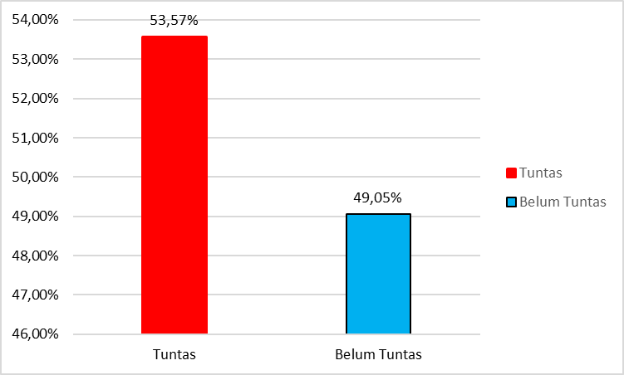
Gambar 4.5 Diagram Histogram Ketuntasan Hasil BelajarSiklus I
Berdasarkan gambar di atas, dapat diketahui bahwa yang sudah tuntas mencapai 53,57% sedangkan siswa yang belum tuntas mencapai 49,05%. Berikut akan ditampilkan diagram lingkaran piechart hasil belajar pada materi proklamasi kemerdekaan Indonesia pada siklus I:
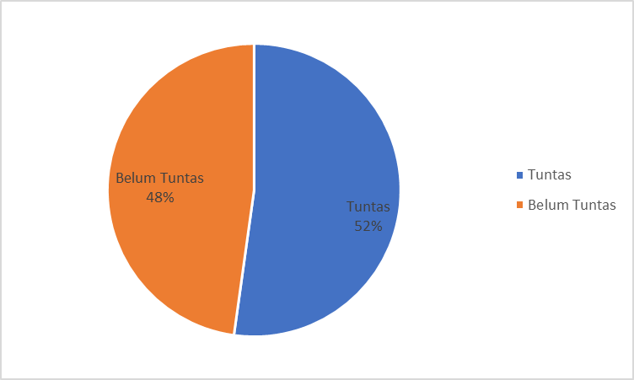
Gambar 4.6 Diagram lingkaran Piechart ketuntasan hasil belajar Siklus I
Berdasarkan diagram lingkaran piechart di atas, dapat diketahui bahwa persentase siswa yang sudah tuntas mencapai KKM sebesar 70 dengan jumlah siswa 30 (53%), sedangkan persentase siswa yang belum mencapai KKM sebesar 70 dengan jumlah siswa 26 (49%). Untuk lebih jelasnya mengenai hasil belajar pada siklus I akan di jelaskan pada tabel distribusi frekuensi dengan menggunakan aturan perhitungan sturgess, sebagai berikut:
- Range (R) = nilai tertinggi – nilai terendah = 90 – 24 = 66
- Banyak kelas (K) = 1 + 3,3 (log 56)
= 1 + 3,3 (1,748) = 1 + 3,3 (1,748) = 1 + 5,7684
= 6,7684 = dibulatkan menjadi 7
- Panjang kelas (P) = R : K = 66 : 6,76 = 9,76 = dibulatkan menjadi 10
Tabel 4.9 Distribusi Frekuensi Data Hasil Hasil Belajar Siswa
Siklus I
No | Interval Nilai | Batas Kelas | Titik Tengah | f_{absolut} | f_{relatif}
1 | 24 – 33 | 23, 5 – 33,5 | 28,5 | 2 | 4%
2 | 34 – 43 | 33, 5 – 43,5 | 38,5 | 3 | 5%
3 | 44 – 53 | 43,5 – 53,5 | 48,5 | 9 | 16%
4 | 54 – 63 | 53,5 – 63,5 | 58,5 | 12 | 21%
5 | 64 – 73 | 63,5 – 73,5 | 67,5 | 18 | 32%
6 | 74 – 83 | 73,5 – 83,5 | 76,5 | 11 | 20%
7 | 84 – 93 | 83,5 – 93,5 | 86,5 | 1 | 2%
Jumlah |  |  |  | 56 | 100%
Berdasarkan tabel 4.9 dapat diketahui bahwa dari 56 siswa kelas V Sekolah Dasar Negeri Bojongkopi berada pada interval nilai 24-33 terdapat 2 orang siswa, pada interval 34-43 terdapat 3 orang siswa, pada interval 44-53 terdapat 9 orang siswa, pada interval 54-63 terdapat 12 orang siswa, pada interval 64-71 terdapat 18 orang siswa, pada interval 72-81 terdapat 11 orang siswa dan pada interval 82-91 terdapat 1 orang siswa.
Distribusi frekuensi hasil belajar siswa pada siklus I dapat diperjelas melalui diagram histrogram dan diagram lingkaran sebagai berikut:
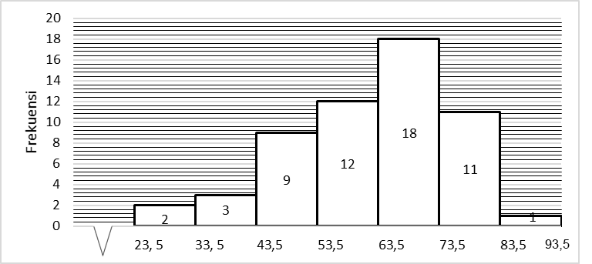
Gambar 4.7 Diagram Histrogram Nilai Hasil Belajar Siswa Pada Siklus I
Berdasarkan gambar histogram di atas, dapat diketahui bahwa distribusi nilai tertinggi siklus I pada batas kelas 63,5-73,5 yaitu interval nilai 64-73 dengan jumlah siswa sebanyak 18. Distribusi frekuensi terendah pada batas kelas 83,5-93,5 yaitu interval 84-93 dengan jumlah siswa 1, batas kelas 73,5-83,5 interval nilai 74-83 dengan jumlah siswa 11, batas kelas 53,5-63,5 interval nilai 54-63 dengan jumlah siswa 12, batas kelas 43,5-53,5 interval nilai 44-53 nilai dengan jumlah siswa 9, batas kelas 33,5-43,5 interval 34-43 dengan jumlah siswa 3, batas kelas 23,5-33,5 interval 24-33 dengan jumlah siswa yaitu 2 untuk lebih jelas mengenai persentase data hasil belajar siswa pada siklus I dapat dilihat pada diagram lingkaran berikut:
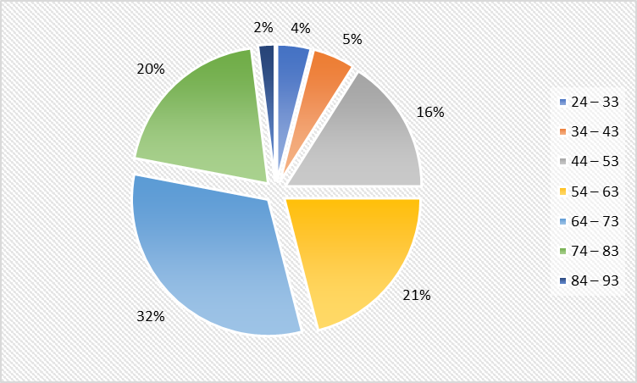
Gambar 4.8 Diagram Lingkaran (Piechart) Distribusi Frekuensi Hasil Belajar Siklus I
Pada gambar 4.8 di atas menunjukan bahwa distribusi frekuensi dengan persentase terbesar berada pada interval nilai 64-73 dengan persentase sebesar 32%, dan persentase pada interval terkecil berada pada interval nilai 54-63 dengan persentase 21%, interval 44-53 dengan persentase 20%, interval 44-53 dengan persentase 16%, interval 34-43 dengan persentase 5%, interval 24-33 denagn persentase 4% dan interval nilai 84-93 dengan persentase 2%. Untuk mengetahui tingkat kesukaran butir soal pada siklus I dapat dilihat pada tabel di bawah ini:
Tabel 4.10 Tingkat Kesukaran Butir Soal Siklus I
Interval | Kategori | Nomor Butir Soal | Jumlah Butir Soal | %
0,00 – 0,29 | Sukar | 3, 8, 15, 21 | 4 | 19
0,30 – 0,69 | Sedang | 2, 4, 5, 10, 11,12, 14 | 7 | 33
0,70 – 1,00 | Mudah | 1, 6, 7, 9, 13, 16, 17, 18, 19, 20 | 10 | 48
Jumlah |  |  | 21 | 100
Berdasarkan tabel 4.10 di atas dapat diketahui bahwa dari 21 butir soal pada siklus 1 terdapat 4 soal dengan kategori sukar yaitu terdapat pada nomor butir soal 3, 8, 15 dan 21. pada kategori sedang terdapat 7 soal yaitu terdapat pada nomor soal 2, 4, 5, 11, 10, 12 dan 14. Sedangkan pada kategori mudah terdapat 10 yaitu pada nomor 1, 6, 7, 9, 13, 16, 17, 18, 19 dan 20. Untuk mengetahui persentasi dari tingkat kesukaran butir soal dapat dilihat pada diagram lingkaran berikut ini:
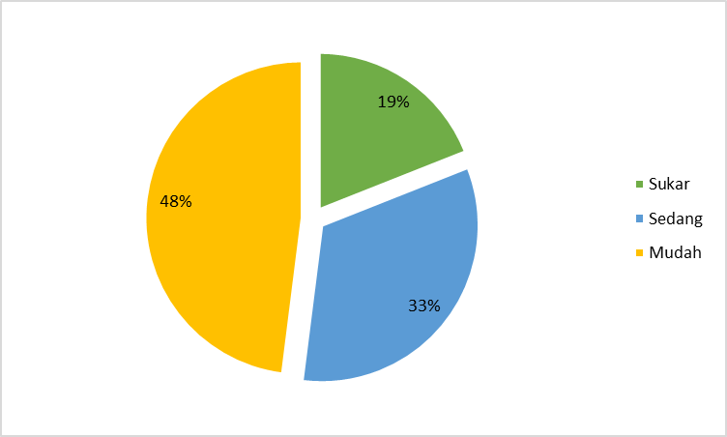
Gambar 4.9 diagram lingkaran Piechart tingkat kesukaran butir soal Siklus I

Berdasarkan pada diagram lingkaran di atas, dapat dinyatakan bahwa soal dengan kategori sukar sebesar 19%, soal dengan kategori sedangan sebesar 33% dan keteogi mudah sebesar 48%.
- Refleksi Siklus I
Setelah melaksanakan penelitian pada siklus I, peneliti dan kolaborator akan melanjutkan pertemuan kedua, yaitu siklus II untuk meningkatkan hasil belajar siswa. Hasil belajar siswa pada siklus I masih terdapat 29 (51%) siswa yang belum tuntas, pada pengamatan tim kolaborator dapat diketahui masih banyaknya siswa yang memperoleh hasil belajar di bawah KKM 70 yang telah ditetapkan oleh sekolah dan belum mencapai indikator pencapaian minimal 85% adapun yang perlu diperbaiki pada pertemuan kedua adalah sebagai berikut:
- Guru tidak memberi motivasi kepada siswa
- Guru tidak menyampaikan tujuan pembelajaran
- Guru tidak meberikan apersepsi
- Guru tidak menggali pengetahuan siswa tentang materi yang disampaikan
- Guru tidak mengaitkan materi dengan dengan realitas kehidupan
- Guru tidak memberikan kesempatan kepada siswa untuk menanyakan ha-hal yang belum dipahami dalam pembelajaran
- Guru tidak menggunakan media pembelajaran dengan efektif
Berdasarkan evaluasi hasil belajar siswa, diketahui bahwa ketuntasan hasil belajar siswa sebesar 53%, menunjukan belum tercapainya indikator keberhasilan penelitian yaitu 85%. Maka peneliti melanjutkan penelitian siklus II.
- Data Hasil Penelitian Tindakan Kelas Siklus II
Penelitian tindakan pada siklus II dilaksanakan pada hari selasa 10 April 2018 materi yang akan disampaikan yaitu tentang pembentukan alat kemerdekaan Indonesia.
- Pelaksanaan Tindakan Siklus II
Pelaksanaan penelitian pada siklus II dilaksanakan pada hari selasa 10 April 2018 pada pukul 08.15-09.25 WIB dengan jumlah siswa 56. Adapun penelitian siklus II yaitu:

- Melakukan penilaian pelaksanaan pembelajaran
Pada waktu bersamaan saat pembelajaran berlangsung, kedua kolabolator melakukan penilaian proses pelaksanaan pembelajaran di kelas dengan menggunakan instrumen penilaian yang telah disediakan peneliti. Hasil penilaian proses pembelajaran pada siklus II adalah dengan nilai rata-rata dari kedua kolaborator yaitu 80,75 dengan interpestasi baik.
- Melakukan oberservasi sikap siswa secara berkelompok
Pada saat pembelajaran berlangsung, kolaborasi 1 dan kolaborasi 2 melakukan pengamatan penilain sikap siswa pada proses pelaksanaan pembelajaran. Dan hasil penilaian observasi pada siklus II adalah nilai rata-rata dari kedua kolaborator yaitu 84,10 dengan interpestasi sangat baik.
- Melakukan observasi keterampilan siswa secara berkelompok
Pada saat pembelajaran berlangsung, kolaborasi 1 dan kolaborasi 2 melakukan pengamatan terhadap keterampilan siswa pada saat proses pelaksaan pembelajaran. Hasil penilaian observasi keterampilan pada siklus II adalah dengan nilai rata-rata dari kedua kolaborator yaitu 83,86 dengan interpestasi sangat baik.
- Data Hasil Penilaian Pelaksanaan Pembelajaran Siklus II
Berdasarkan hasil pengamatan yang dilakukan oleh 2 kolaborator terdapat pelaksanaan pembelajaran di dalam kelas pada siklus II. Data hasil penilaian proses pembelajaran tersebut diperoleh sebagai berikut:

Tabel 4.11 Hasil Penilaian Pelaksanaan Proses Pembelajaran Siklus II
Kolaborator | Nilai Akhir | Interpretasi
I | 79,50 | BAIK
II | 82,00 | SANGAT BAIK
Jumlah | 161,5 | -
Rata-rata | 80,75 | BAIK
Tabel 4.11 menunjukkan bahwa pelaksanaan proses pembelajaran pada siklus I mendapat nilai rata-rata sebesar 80,75 dengan interpretasi baik. Hal ini dapat dilihat dari hasil penilaian kolaborator I yang memberi nilai 79,50 dengan interpretasi baik dan kolaborator II memberi nilai 82,00 dengan interpretasi sangat baik. Untuk lebih jelas dapat dilihat dari grafik berikut:
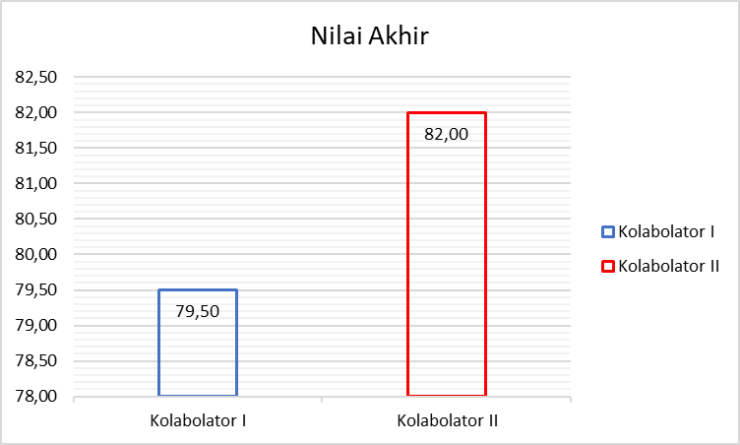
Gambar 4.10 Diagram Histogram Hasil Penilaian Proses Pelaksanaan Pembelajaran Siklus II

Berdasarkan gambar di atas, dapat diketahui bahwa penilaian proses pelaksanaan pembelajaran pada siklus II yaitu klaborator I memberikan nilai rata-rata sebesar 79,50 dan kolaborator II memberikan nilai rata-rata sebesar 82,00.

- Data Hasil Observasi Sikap Siswa Pada Siklus II
Penilaian perubahan sikap siswa pada saat pembelajaran yang diamati oleh observer ketika proses pembelajaran berlangsung. Penilaian perubahan sikap tersebut dapat dilihat melalui pengamatan saat berkelompok. Hasil perubahan sikap siswa kelas V Sekolah Dasar Negeri Bojongkopi. Perubahan penilaian sikap siswa pada saat pembelajaran Ilmu Pengetahuan Sosial siklus II dapat dilihat pada tabel berikut:
Tabel 4.12 Data Hasil Observasi Penilaian Sikap Siswa Siklus II
Kelompok | Rata-rata |  |  | Jumlah | Nilai Rata-rata | Interpretasi
Kelompok | D | TJ | KJ | Jumlah | Nilai Rata-rata | Interpretasi
1 | 84,28 | 87,14 | 84,28 | 255,70 | 85,23 | SANGAT BAIK
2 | 85,71 | 81,42 | 82,85 | 249,98 | 83,33 | SANGAT BAIK
3 | 85,71 | 81,42 | 85,71 | 252,84 | 84,28 | SANGAT BAIK
4 | 85,71 | 78,57 | 78,57 | 242,85 | 80,95 | BAIK
5 | 87,14 | 81,42 | 84,28 | 252,84 | 84,28 | SANGAT BAIK
6 | 94,28 | 84,28 | 94,28 | 272,84 | 90,95 | SANGAT BAIK
7 | 85,71 | 87,14 | 78,57 | 251,42 | 83,81 | SANGAT BAIK
8 | 77,14 | 81,42 | 81,42 | 239,98 | 79,99 | BAIK
Jumlah | 685,68 | 662,81 | 669,96 | - | - | -
Rata-rata | 85,71 | 82,85 | 83,75 | 252,31 | 84,10 | SANGAT BAIK
Keterangan : D : disiplin TJ: Tanggung Jawab KJ: Kerjasama
Berdasarkan tabel 4.12 di atas nilai rata-rata disiplin pada mata pelajaran Ilmu Pengetahuan Sosial sebesar 85,71. kelompok yang sudah mencapai nilai di atas rata-rata yaitu kelompok 5 dengan nilai rata-rata 87,14 dan kelompok 6 dengan nilai rata-rata 94,28. Sedangkan nilai kelompok yang mendapatkan nilai dibawah rata-rata yaitu kelompok 1 dengan nilai rata-rata 84,28, kelompok 8 dengan nilai rata-rata 77,14.
Nilai rata-rata tanggung jawab pada mata pelajaran Ilmu Pengetahuan Sosial sebesar 82,85 Kelompok yang sudah mencapai niali di atas rata-rata yaitu kelompok 1 dan kelompok 7 dengan nilai rata-rata 87,14, dan kelompok 6 dengan nilai rata-rata 84,28. Sedangkan nilai kelompok yang mendapatkan nilai di bawah rata-rata yaitu kelompok 2, kelompok 3, kelompok 5 dan kelompok 8 dengan nilai rata-rata 81,42. Dapat diketahui bahawa yang memperoleh nilai tertinggi dari aspek tanggung jawab yaitu kelompok 1 dan kelompok 7 dengan nilai rata-rata sebesar 87,14, sedangkan yang memperoleh nilai terendah atau dibawah rata-rata dari aspek tanggung jawab adalah kelompok 2, kelompok 3, kelompok 5 dan kelompok 8 yaitu dengan nilai rata-rata sebesar 81,42.
Nilai hasil rata-rata skor kerjasama pada mata pelajaran Ilmu Pengetahuan Sosial yaitu sebesar 83,75. Kelompok yang sudah mencapai nilai di atas rata-rata yaitu kelompok 1 dan kelompok 5 dengan nilai rata-rata 84,28, kelompok 3 dengan nilai rata-rata 85,71 dan kelompok 6 dengan nilai rata-rata 94,28. Sedangkan nilai yang dibawah rata-rata yaitu kelompok 2 dengan nilai rata-rata 82,85, kelompok 4 dan kelompok 7 dengan nilai rata-rata 78,57 dan kelompok 8 dengan nilai rata-rata 81,42.
Secara keseluruhan perubahan sikap siswa pada mata pelajaran Ilmu Pengetahuan Sosial memperoleh nilai rata-rata sebesar 84,10 yang memiliki interpretasi sangat baik. Kelompok yang mencapai nilai di atas rata-rata yaitu kelompok 1 yang memperoleh nilai rata-rata sebesar 85,23, kelompok 3 dan kelompok 5 dan kelompok 7 yang memperoleh nilai rata-rata 90,95, Sedangkan kelompok yang mendapatkan nilai di bawah rata-rata yaitu kelompok 2 dengan nilai rata-rata sebesar 83,33, kelompok 4 dengan nilai rata-rata sebesar 80,95, kelompok 7 dengan nila rata-rata 83,81 dan kelompok 8 dengan nilai rata-rata sebesar 79,99.
Perubahan sikap siswa kelas V Sekolah Dasar Negeri Bojongkopi yang diperoleh pada saat proses pembelajaran Ilmu Pengetahuan Sosial siklus II dapat dilihat pada diagram histogram di bawah ini:
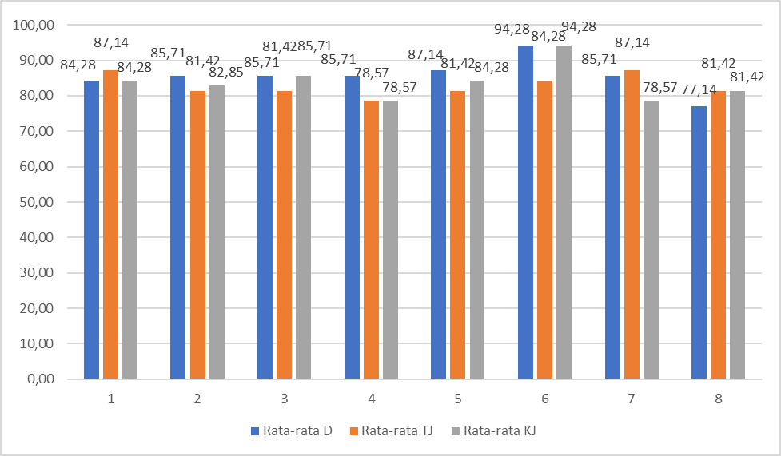
Gambar 4.11 Diagram Histogram Data Hasil Observasi Penilaian Perubahan Sikap Siswa Siklus II

- Data Hasil Observasi Keterampilan Siswa pada Siklus II
Penilaian perubahan keterampilan siswa pada saat pembelajaran merupakan hal yang diamati ketika proses pembelajaran berlangsung. Hasil perubahan keterampilan siswa kelas V Sekolah Dasar Negeri Bojongkopi pada saat mata pelajaran Ilmu Pengetahuan Sosial siklus II dapat dilihat pada tabel berikut:

Tabel 4.13 Data Hasil Observasi Penilaian Keterampilan Siswa Siklus II
Kelompok | Rata-rata |  |  | Jumlah | Nilai  Rata-rata | Interpretasi
Kelompok | KMP | KB | KMHD | Jumlah | Nilai  Rata-rata | Interpretasi
1 | 81,42 | 85,71 | 84,28 | 251,41 | 83,80 | SANGAT BAIK
2 | 87,14 | 87,14 | 82,85 | 257,13 | 85,71 | SANGAT BAIK
3 | 84,28 | 82,85 | 82,85 | 249,98 | 83,33 | SANGAT BAIK
4 | 87,14 | 87,14 | 80,00 | 254,28 | 84,76 | SANGAT BAIK
5 | 88,57 | 84,28 | 80,00 | 252,85 | 84,28 | SANGAT BAIK
6 | 88,57 | 81,42 | 87,14 | 257,13 | 85,71 | SANGAT BAIK
7 | 84,28 | 84,28 | 78,57 | 247,13 | 82,38 | SANGAT BAIK
8 | 84,28 | 77,14 | 81,42 | 242,84 | 80,95 | BAIK
Jumlah | 685,68 | 669,96 | 657,11 | - | - | -
Rata-rata | 85,71 | 83,75 | 82,14 | 251,59 | 83,86 | SANGAT BAIK
Keterangan:
KMP: Keterampilan menjawab pertanyaan
KB: Keterampilan berkomunikasi
KMHD: Keterampilan membacakan hasi diskusi
Bedasarkan tabel 4.13 di atas nilai rata-rata keterampilan menjawab pertanyaan pada mata pelajaran Ilmu Pengetahuan Sosial yaitu sebesar 85,71. Diketahui bahwa kelompok yang mendapat nilai di atas rata-rata yaitu kelompok 2 dan kelompok 4 dengan nilai rata-rata 87,14, kelompok 5 dan kelompok 6 dengan nilai rata-rata 88,57, sedangkan kelompok yang mendapatkan nilai di bawah rata-rata yaitu kelompok 1 dengan nilai rata-rata 81,42, serta kelompok 3 kelompok 7 dan kelompok 8 dengan nilai rata-rata 84,28.
Nilai rata-rata keterampilan berkomunikasi pada mata pelajaran Ilmu Pengetahuan Sosial dengan nilai rata-rata 83,75. Diketahui bahwa kelompok yang mendapatkan nilai di atas rata-rata yaitu kelompok 1, dengan nilai rata-rata 85,71, kelompok 2 dan kelompok 4 dengan nilai rata-rata 87,14, serta kelompok 5 dan kelompok 7 dengan nilai rata-rata 84,28, sedangkan nilai yang dibawah rata-rata yaitu kelompok 3 dengan nilai rata-rata 82,85, kelompok 6 dengan nilai rata-rata 81,42 dan kelompok 8 dengan nilai rata-rata 77,14.
Perubahan keterampilan membacakan hasil diskusi pada mata pelajaran Ilmu Pengetahuan Sosial memperoleh nilai rata-rata sebesar 82,14. Diketahui bahwa kelompok yang mendapatkan nilai di atas rata-rata yaitu kelompok 1 dengan nilai rata-rata 84,28, kelompok 2 dan kelompok 3 dengan nilai rata-rata 82,85 dan kelompok 6 dengan nilai rata-rata 87,14, sedangkan nilai yang di bawah rata-rata yaitu kelompok 4 dan kelompok 5 memiliki nilai rata-rata yang sama dengan nilai 80,00, kelompok 7 dengan nilai rata-rata 78,57 dan kelompok 8 dengan nilai rata-rata 81,42.
Secara keseluruhan perubahan keterampilan siswa pada mata pelajaran Ilmu Pengetahuan Sosial memperoleh nilai rata-rata sebesar 83,86 yang memiliki interpretasi sangat baik. Kelompok yang mencapai nilai di atas rata-rata yaitu kelompok 2 dan kelompok 6 yang memperoleh nilai rata-rata sebesar 85,71, kelompok 4 yang memperoleh nilai rata-rata sebesar 84,76 dan kelompok 5 84,28. Sedangkan kelompok yang mendapatkan nilai di bawah rata-rata yaitu kelompok 1dengan nilai rata-rata sebesar 83,80, kelompok 3 dengan nilai rata-rata sebesar 83,33, kelompok 7 dengan nilai rata-rata sebesar 82,38 dan kelompok 8 dengan nilai rata-rata sebesar 80,95.
Ketampilan siswa kelas V Sekolah Dasar Negeri Bojongkopi pada saat proses pembelajaran Ilmu pengetahuan Sosial pada Siklus II melalui pengamatan secara berkelompok dapat dilihat pada diagram di bawah ini:
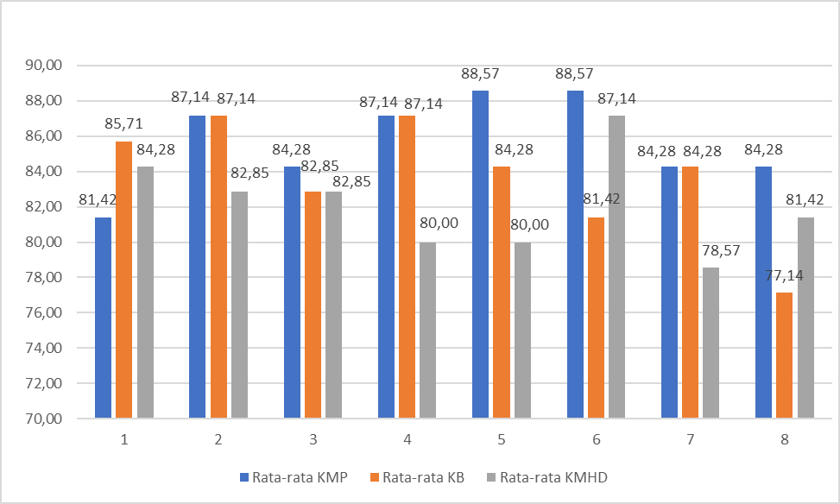
Gambar 4.12 Diagram Histogram Hasil Observasi Ketampilan Siswa Siklus II
- Data Hasil Belajar Siklus II
Nilai hasil belajar pada mata pelajaran Ilmu Pengetahuan Sosial secara klasikal dari tes siklus II dapat dilihat pada tabel berikut:
Tabel 4.14 Ketuntasan Hasil Belajar Siklus II
Ketuntasan Hasil Belajar | Jumlah Siswa | Persentase (%)
Tuntas | 39 | 69,64%
Belum Tuntas | 17 | 30,35%
Jumlah | 56 | 100%
Berdasarkan tabel 4.14 dapat diketahui bahwa ketuntasan hasil belajar siklus II terdapat 39 (69,64%) siswa yang sudah mencapai kriteria ketuntasan minimal (KKM) sebesar 70, sedangkan siswa yang belum tuntas sebanyak 17 (30,35%) siswa. Nilai rata-rata yang diperoleh pada penilaian siklus I yaitu 69,80%. Nilai rata-rata tersebut masih di bawah KKM, ini menunjukkan bahwa ketuntasan hasil belajar siswa secara klasikal belum mencapai indikator keberhasilan penelitian minimal 85% dengan KKM sebesar 70 data tersebut dapat dilihat dari diagram histogram berikut ini:
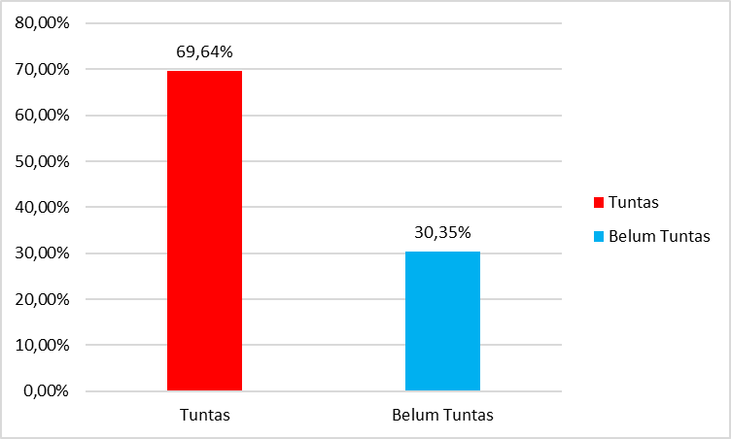
Gambar 4.13 Diagram Histogram Ketuntasan Hasil Belajar Siklus II
Berdasarkan gambar di atas, dapat diketahui bahwa siswa yang sudah tuntas mencapai 69,64% sedangkan yang belum tuntas mencapi 30,35%. Berikut adalah diagram piechart hasil belajar pada materi alat kemerdekaan indonesia pada siklus II:
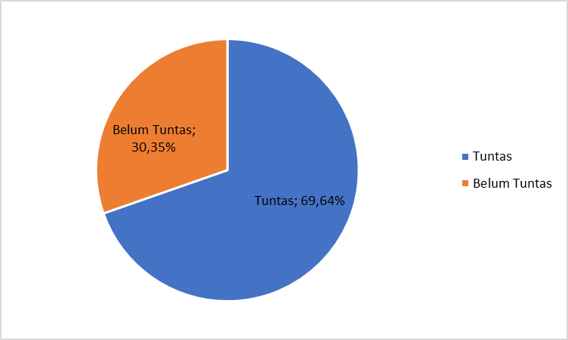
Gambar 4.14 Diagram Lingkaran (Piechart) Histogram Ketuntasan Hasil Belajar Siklus II
Berdasarkan diagram lingkaran piechart di atas, dapat diketahui bahwa persentase siswa yang sudah tuntas mencapai KKM 70 dengan jumlah siswa 39 (69%), sedangkan persentase siswa yang belum mencapai KKM 70 dengan jumlah siswa 17 (30%). Untuk lebih jelasnya mengenai hasil belajar pada siklus II akan di jelaskan pada tabel distribusi frekuensi dengan menggunakan aturan perhitungan sturgess, sebagai berikut:
- Range (R) = nilai tertinggi – nilai terendah
= 91 – 39 = 52
- Banyak kelas (K) = 1 + 3,3 (log 56) = 1 + 3,3 (1,748)
= 1 + 3,3 (1,748) = 1 + 5,7684
= 6,7684 = dibulatkan menjadi 7
- Panjang kelas (P) = R : K = 52 : 6,76 = 7,69 = dibulatkan menjadi 8
Tabel 4.15 Distribusi Frekuensi Data Hasil Hasil Belajar Siswa Siklus II
No | Interval Nilai | Batas Kelas | Titik Tengah | f_{absolut} | f_{relatif}
1 | 39 – 46 | 38,5 – 46,5 | 42,5 | 1 | 2%
2 | 47 – 54 | 46, 5 – 54,5 | 50,5 | 3 | 5%
3 | 55 – 62 | 54,5 – 62,5 | 58,5 | 13 | 23%
4 | 63 – 70 | 63,5 – 70,5 | 66,5 | 14 | 25%
5 | 71 – 78 | 70,5 – 78,5 | 74,5 | 16 | 29%
6 | 79 – 86 | 78,5 – 86,5 | 82,5 | 5 | 9%
7 | 87 – 94 | 86,5 – 94,5 | 90,5 | 4 | 7%
Jumlah |  |  |  | 56 | 100%
Berdasarkan tabel 4.15 di atas dapat diketahui bahwa dari 56 siswa kelas V Sekolah Dasar Negeri Bojongkopi berada pada interval nilai 39-46 terdapat 1 (2%) siswa, pada interval 47-54 terdapat 3 (5%) siswa, pada interval 55-53 terdapat 13 (23) siswa, pada interval 63-70 terdapat 14 (25%) siswa, pada interval 71-78 terdapat 16 (29%) siswa, pada interval 79-86 terdapat 5 (9%) siswa dan pada interval 87-94 terdapat 4 (7%) siswa.
Distribusi frekuensi hasil belajar siswa pada siklus II dapat diperjelas melalui diagram histrogram dan diagram lingkaran sebagai berikut:
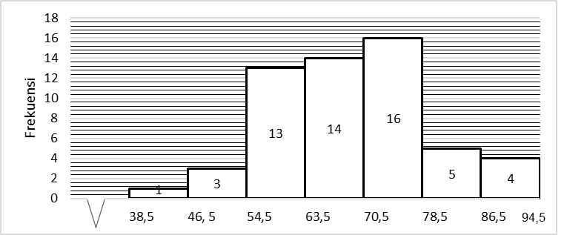
Gambar 4.15 Diagram Histrogram Nilai Hasil Belajar Siswa Pada
Siklus II
Berdasarkan gambar histogram di atas, dapat diketahui bahwa distribusi nilai tertinggi siklus I pada batas kelas 70,5-78,5 interval nilai 71-78 dengan jumlah siswa 16. Distribusi frekuensi terendah pada batas kelas 63,5-70,5 interval nilai 63-70 jumlah siswa 14, batas kelas 54,5-63,6 interval nilai 55-63 dengan jumlah siswa 13, batas kelas 78,5-86,5 interval nilai 79-86 dengan jumlah siswa 5, batas kelas 86,5-94,5 interval nilai 87-94 dengan jumlah siswa 4, batas kelas 46,5-54,5 interval nilai 47-54 dengan jumlah siswa 3, dan batas kelas 38,5-46,5 interval nilai 39-46 dengan jumlah siswa 1. untuk lebih jelas mengenai persentase data hasil belajar siswa pada siklus II dapat dilihat pada diagram lingkaran berikut:
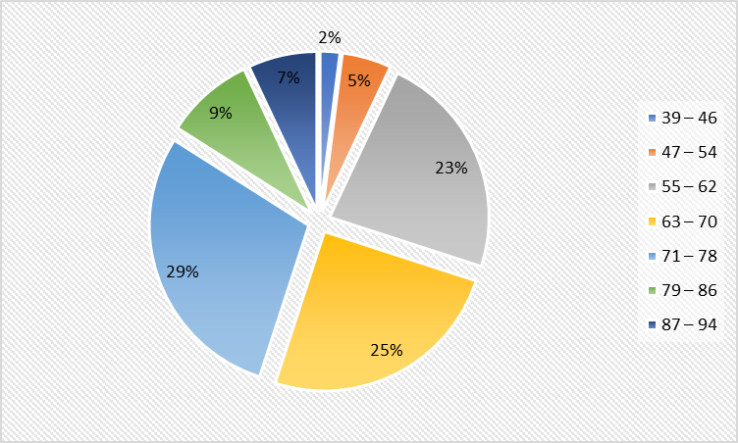
Gambar 4.16
Diagra Lingkaran (Piechart) Distribusi Frekuensi Hasil Belajar Sikus II

Pada gambar 4.16 di atas menunjukan bahwa distribusi frekuensi dengan persentase terbesar berada pada interval nilai 71-78 dengan persentase sebesar 29%. Distribusi terendah berada pada interval nilai 63-70 dengan persentase 25%, interval nilai 55-62 dengan persentase 23%, interval 79-86 dengan persentase 9%, interval nilai 87-94 dengan persentase 7%, interval nilai 47-54 dengan persentase 5% dan interval nilai 39-46 dengan persentase 2%. Untuk mengetahui tingkat kesukaran butir soal pada siklus II dapat dilihat pada tabel di bawah ini:
Tabel 4.16 Tingkat Kesukaran Butir Soal Siklus II
Interval | Kategori | Nomor Butir Soal | Jumlah Butir Soal | %
00,00-0,29 | Sukar | 13,15 | 2 | 9
0,30-0,69 | Sedang | 6,7,10,16,17,20,21 | 7 | 30
0,70-1,00 | Mudah | 1,2,3,4,5,8,9,11,12,14,  18,19,22,23 | 14 | 61
Jumlah |  |  | 23 | 100
Berdasarkan tabel 4.16 di atas, diketahui bahwa dari 23 butir soal pada siklus II terdapat 2 kategori sukar, terdapat 7 soal dengan kategori sedang, dan terdapat 14 soal dengan kategori mudah yaitu terdapat. untuk mengetahui persentasi dari tingkat kesukaran butir soal dapat dilihat pada diagram lingkaran berikut:
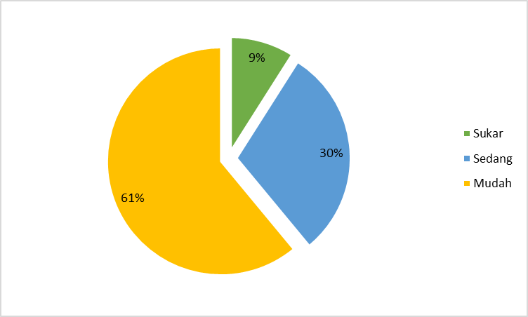
Gambar 4.17 Diagram Lingkaran (Piechart) Tingkat Kesukaran Butir Soal
Siklus II
Berdasarkan pada diagram lingkaran di atas, dapat dinyatakan bahwa soal dengan kategori sukar sebesar 9%, soal dengan kategori sedangan sebesar 30% dan keteogi mudah sebesar 61%.
- Refleksi Siklus II
Setelah melaksanakan penelitian pada siklus II, peneliti dan kolaborator akan melanjutkan pertemuan ketiga, yaitu siklus III untuk meningkatkan hasil belajar siswa. Hasil belajar siswa pada siklus I masih terdapat 20 (35%) siswa yang belum tuntas, pada pengamatan tim kolaborator dapat diketahui masih banyaknya siswa yang memperoleh hasil belajar di bawah KKM 70 yang telah ditetapkan oleh sekolah dan belum mencapai indikator pencapaian minimal 85% adapun yang perlu diperbaiki pada pertemuan kedua adalah sebagai berikut:
- Guru tidak meberikan apersepsi
- Guru masih membaca teks untuk menyampaikan tujuan pembelajaran
- Guru tidak mengaitkan materi dengan dengan realitas kehidupan
- Guru tidak memberikan kesempatan kepada siswa untuk menanyakan ha-hal yang belum dipahami dalam pembelajaran
- Guru tidak melakukan penilaian akhir sesuai dengan tujuan pembelajaran
Berdasarkan evaluasi hasil belajar siswa, diketahui bahwa ketuntasan hasil belajar siswa sebesar 69%, menunjukan belum tercapainya indikator keberhasilan penelitian yaitu 85%. Maka peneliti melanjutkan penelitian siklus III.
- Data Hasil Penelitian Tindakan Kelas Siklus III
Penelitian tindakan pada siklus II dilaksanakan pada hari jumat 20 April 2018 materi yang akan disampaikan yaitu tentang Tokoh-tokoh kemerdekaan Indonesia.
- Pelaksanaan Tindakan Siklus III
Pelaksanaan penelitian pada siklus III dilaksanakan pada hari jumat 20 April 2018 pada pukul 07.00-08.10 WIB dengan jumlah siswa 56. Adapun data penelitian siklus III yaitu:

- Observasi Siklus III
Pelaksanaan observasi, dilaksanakan oleh kolaborasi secara bersamaan pada saat kegiatan pembelajaran berlangsung kolaborasi mengamati proses pelaksanaan pembelajaran yang berlangsung dengan menggunakan isntrumen penilaian pelaksanaan pembelajaran.
- Melakukan penilaian pelaksanaan pembelajaran
Pada waktu bersamaan saat pembelajaran berlangsung, kedua kolabolator melakukan penilaian proses pelaksanaan pembelajaran di kelas dengan menggunakan instrumen penilaian yang telah disediakan peneliti. Hasil penilaian proses pembelajaran pada siklus III adalah dengan nilai rata-rata dari kedua kolaborator yaitu 90,50 dengan interpestasi sangat baik.
- Melakukan oberservasi sikap siswa secara berkelompok
Pada saat pembelajaran berlangsung, kolaborasi 1 dan kolaborasi 2 melakukan pengamatan penilain sikap siswa pada proses pelaksanaan pembelajaran. Dan hasil penilaian observasi pada siklus III adalah nilai rata-rata dari kedua kolaborator yaitu 89,16 dengan interpestasi sangat baik.
- Melakukan observasi keterampilan siswa secara berkelompok
Pada saat pembelajaran berlangsung, kolaborasi 1 dan kolaborasi 2 melakukan pengamatan terhadap keterampilan siswa pada saat proses pelaksaan pembelajaran. Hasil penilaian observasi keterampilan pada siklus III adalah dengan nilai rata-rata dari kedua kolaborator yaitu 89,54 dengan interpestasi sangat baik.
- Data Hasil Penilaian Pelaksanaan Pembelajaran Siklus III
Berdasarkan hasil pengamatan yang dilakukan oleh 2 kolaborator terdapat pelaksanaan pembelajaran di dalam kelas pada siklus III. Data hasil penilaian proses pembelajaran tersebut diperoleh sebagai berikut:
Tabel 4.17 Hasil Penilaian Pelaksanaan Proses Pembelajaran Siklus III
Kolaborator | Nilai Akhir | Interpretasi
I | 87,50 | SANGAT BAIK
II | 93,50 | SANGAT BAIK
Jumlah | 181 | -
Rata-rata | 90,50 | SANGAT BAIK
Tabel 4.17 di atas menunjukkan bahwa pelaksanaan proses
pembelajaran pada siklus III merupakan nilai rata-rata 90,50 dengan interpretasi sangat baik. Hal ini dapat dilihat dari hasil penilaian kolaborator I yang memberi nilai sebesar 87,50 dengan interpretasi sangat baik dan kolaborator II memberi nilai sebesar 93,50 dengan interpretasi sangat baik. Untuk lebih jelas dapat dilihat dari grafik berikut: 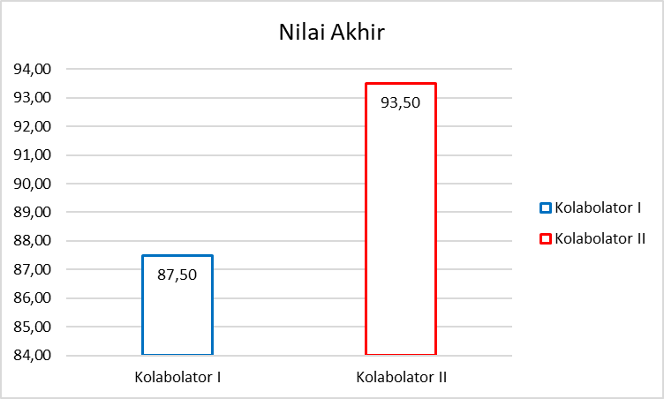
Gambar 4.18 Diagram Histogram Hasil Penilaian Proses Pelaksanaan Pembelajaran Siklus III

Berdasarkan gambar di atas diketahui bahawa penilaian proses pelaksanaan pembelajaran pada siklus III yiatu kaloborator I memberikan nilai rata-rata sebesar 87,50 dan kolaborator II memberikan niali rata-rata sebesar 93,50.
- Data Hasil Observasi Sikap Siswa Pada Siklus III
Penilaian perubahan sikap siswa pada saat pembelajaran yang diamati oleh observer ketika proses pembelajaran berlangsung. Penilaian perubahan sikap tersebut dapat dilihat melalui pengamatan saat berkelompok. Hasil perubahan sikap siswa kelas V Sekolah Dasar Negeri Bojongkopi. Perubahan penilaian sikap siswa pada saat pembelajaran Ilmu Pengetahuan Sosial siklus III dapat dilihat pada tabel berikut:
Tabel 4.18 Data Hasil Observasi Penilaian Sikap Siswa Siklus III
Kelompok | Rata-rata |  |  | Jumlah | Nilai Rata-rata | Interpretasi
Kelompok | D | TJ | KJ | Jumlah | Nilai Rata-rata | Interpretasi
1 | 90,00 | 87,14 | 90,00 | 267,14 | 89,05 | SANGAT BAIK
2 | 90,00 | 91,42 | 88,57 | 269,99 | 90,00 | SANGAT BAIK
3 | 91,42 | 88,57 | 88,57 | 268,56 | 89,52 | SANGAT BAIK
4 | 90,00 | 90,00 | 87,14 | 267,14 | 89,05 | SANGAT BAIK
5 | 85,71 | 91,42 | 85,71 | 262,84 | 87,61 | SANGAT BAIK
6 | 92,85 | 88,57 | 91,42 | 272,84 | 90,95 | SANGAT BAIK
7 | 88,57 | 84,28 | 88,57 | 261,42 | 87,14 | SANGAT BAIK
8 | 87,14 | 88,57 | 88,57 | 264,28 | 88,09 | SANGAT BAIK
Jumlah | 715,69 | 709,97 | 708,55 | - | - | -
Rata-rata | 89,46 | 88,74 | 88,56 | 266,76 | 88,92 | SANGAT BAIK
Keterangan : D : disiplin TJ: Tanggung Jawab KJ: Kerjasama
Berdasarkan tabel 4.17 di atas nilai rata-rata disiplin pada mata pelajaran Ilmu Pengetahuan Sosial sebesar 89,46. kelompok yang sudah mencapai nilai di atas rata-rata yaitu kelompok 1, kelompok 2 dan kelompok 4 dengan nilai rata-rata 90,00, kelompok 3 dengan nilai rata-rata 91,42, kelompok 6 dengan nilai rata-rata 92,85. Sedangkan nilai kelompok yang mendapatkan nilai dibawah rata-rata yaitu kelompok 5 dengan nilai rata-rata 85,7, kelompok 7 dengan nilai rata-rata 88,57 dan kelompok 8 dengan nilai rata-rata 87,14.
Nilai rata-rata tanggung jawab pada mata pelajaran Ilmu Pengetahuan Sosial sebesar 88,74 Kelompok yang sudah mencapai niali di atas rata-rata yaitu kelompok 2 dan kelompok 5 dengan nilai rata-rata 91,42 dan kelompok 4 dengan nilai rata-rata 90,00. Sedangkan nilai kelompok yang mendapatkan nilai di bawah rata-rata yaitu kelompok 1 dengan nilai rata-rata 87,14, kelompok 3, kelompok 6 dan kelompok 8 dengan nilai rata-rata 88,57 dan kelompok 7 dengan nilai rata-rata 84,28.
Nilai hasil rata-rata skor kerjasama pada mata pelajaran Ilmu Pengetahuan Sosial yaitu sebesar 88,56. Kelompok yang sudah mencapai nilai di atas rata-rata yaitu kelompok 1 dengan nilai rata-rata 90,00 dan kelompok 6 dengan nilai rata-rata 91,42. Sedangkan nilai yang dibawah rata-rata yaitu kelompok 4 dengan nilai rata-rata 87,14 dan kelompok 5 dengan nilai rata-rata 85,71.
Secara keseluruhan perubahan sikap siswa pada mata pelajaran Ilmu Pengetahuan Sosial memperoleh nilai rata-rata sebesar 88,92 yang memiliki interpretasi sangat baik. Kelompok yang mencapai nilai di atas rata-rata yaitu kelompok 1 dan kelompok 4 yang memperoleh nilai rata-rata sebesar 89,05, kelompok 2 yang memperoleh nilai rata-rata sebesar 90,00, kelompok 3 yang memperoleh nilai rata-rata sebesar 89,52, dan kelompok 6 yang memperoleh nilai rata-rata sebesar 90,95. Sedangkan kelompok yang mendapatkan nilai di bawah rata-rata yaitu kelompok 5 yang memeproleh nilai rata-rata sebesar 87,61, kelompok 7 yang memperoleh nilai rata-rata sebesar 87,14, dan kelompok 8 dengan nilai rata-rata sebesar 88,09.
Perubahan sikap siswa kelas V Sekolah Dasar Negeri Bojongkopi yang diperoleh pada saat proses pembelajaran Ilmu Pengetahuan Sosial siklus III dapat dilihat pada diagram histogram di bawah ini:
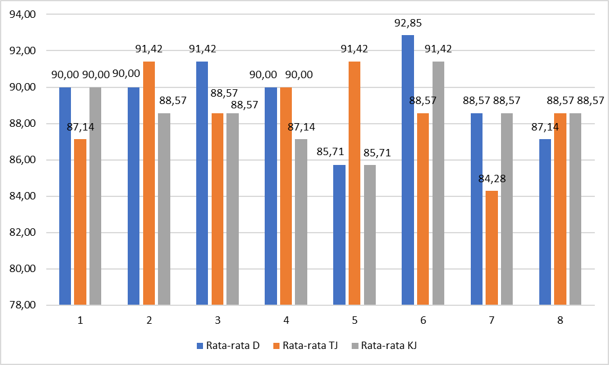
Gambar 4.19 Diagram Histogram Data Hasil Obsirvasi Penilaian Perubahan Sikap Siswa Siklus III
- Data Hasil Observasi Keterampilan Siswa pada Siklus II
Penilaian perubahan keterampilan siswa pada saat pembelajaran merupakan hal yang diamati ketika proses pembelajaran berlangsung. Hasil perubahan keterampilan siswa kelas V Sekolah Dasar Negeri Bojongkopi pada saat mata pelajaran Ilmu Pengetahuan Sosial siklus II dapat dilihat pada tabel berikut:

Tabel 4.19 Data Hasil Observasi Penilaian Keterampilan Siswa Siklus III
Kelompok | Rata-rata |  |  | Jumlah | Nilai  Rata-rata | Interpretasi
Kelompok | KMP | KB | KMHD | Jumlah | Nilai  Rata-rata | Interpretasi
1 | 88,57 | 90,00 | 88,57 | 267,14 | 89,05 | SANGAT BAIK
2 | 94,28 | 91,42 | 87,14 | 272,84 | 90,95 | SANGAT BAIK
3 | 88,57 | 91,42 | 87,14 | 267,13 | 89,04 | SANGAT BAIK
4 | 94,28 | 91,42 | 90,00 | 275,70 | 91,90 | SANGAT BAIK
5 | 90,00 | 87,14 | 87,14 | 264,28 | 88,09 | SANGAT BAIK
6 | 88,57 | 91,42 | 88,57 | 268,56 | 89,52 | SANGAT BAIK
7 | 87,14 | 85,71 | 90,00 | 262,85 | 87,62 | SANGAT BAIK
8 | 88,57 | 88,57 | 87,14 | 264,28 | 88,09 | SANGAT BAIK
Jumlah | 719,98 | 717,10 | 705,70 | - | - | -
Rata-rata | 90,00 | 89,64 | 88,21 | 267,85 | 89,28 | SANGAT BAIK
Keterangan:
KMP: Keterampilan menjawab pertanyaan
KB: Keterampilan berkomunikasi
KMHD: Keterampilan membacakan hasi diskusi
Bedasarkan tabel 4.19 di atas nilai rata-rata keterampilan menjawab pertanyaan pada mata pelajaran Ilmu Pengetahuan Sosial yaitu sebesar 90,00. Diketahui bahwa kelompok yang mendapat nilai di atas rata-rata yaitu kelompok 2 dan kelompok 4 dengan nilai rata-rata 94,28, sedangkan kelompok yang mendapatkan nilai di bawah rata-rata yaitu kelompok 1, kelompok 3, kelompok 6 dan kelompok 8 dengan nilai rata-rata 88,57.
Nilai rata-rata keterampilan berkomunikasi pada mata pelajaran Ilmu Pengetahuan Sosial dengan nilai rata-rata 89,64. Diketahui bahwa kelompok yang mendapatkan nilai di atas rata-rata yaitu kelompok 1 dengan nilai rata-rata 90,00 serta kelompok 2, kelompok 3, kelompok 4 dan kelompok 6 dengan nilai rata-rata 91,42, sedangkan nilai yang dibawah rata-rata yaitu kelompok 5 dengan nilai rata-rata 87,14, kelompok 7 dengan nilai rata-rata 85,71 dan kelompok 8 dengan nilai rata-rata 88,57.
Perubahan keterampilan membacakan hasil diskusi pada mata pelajaran Ilmu Pengetahuan Sosial memperoleh nilai rata-rata sebesar 88,21. Diketahui bahwa kelompok yang mendapatkan nilai di atas rata-rata yaitu kelompok 1 dan kelompok 6 dengan nilai rata-rata 88,57 dan kelompok 4 dan kelompok 7 dengan nilai rata-rata 90,00, sedangkan nilai yang di bawah rata-rata yaitu kelompok 2, kelompok 3, kelompok 5 dan kelompok 8 memiliki nilai rata-rata yang sama dengan nilai 87,14.
Secara keseluruhan perubahan keterampilan siswa pada mata pelajaran Ilmu Pengetahuan Sosial memperoleh nilai rata-rata sebesar 89,28 yang memiliki interpretasi sangat baik. Kelompok yang mencapai nilai di atas rata-rata yaitu kelompok 2 yang memperoleh nilai rata-rata sebesar 90,95, kelompok 4 yang memperoleh nilai rata-rata sebesar 91,90 dan kelompok 6 yang memperoleh nilai rata-rata sebesar 89,52. Sedangkan kelompok yang mendapatkan nilai di bawah rata-rata yaitu kelompok 1 yang memperoleh nilai rata-rata sebesar 89,05, kelompok 3 dengan nilai rata-rata sebesar 89,04, kelompok 5 dan kelompok 8 yang memperoleh nilai rata-rata sebesar 88,09 dan kelompok 7 dengan nilai rata-rata sebesar 87,62.
Ketampilan siswa kelas V Sekolah Dasar Negeri Bojongkopi pada saat proses pembelajaran Ilmu pengetahuan Sosial pada Siklus III melalui pengamatan secara berkelompok dapat dilihat pada diagram di bawah ini:
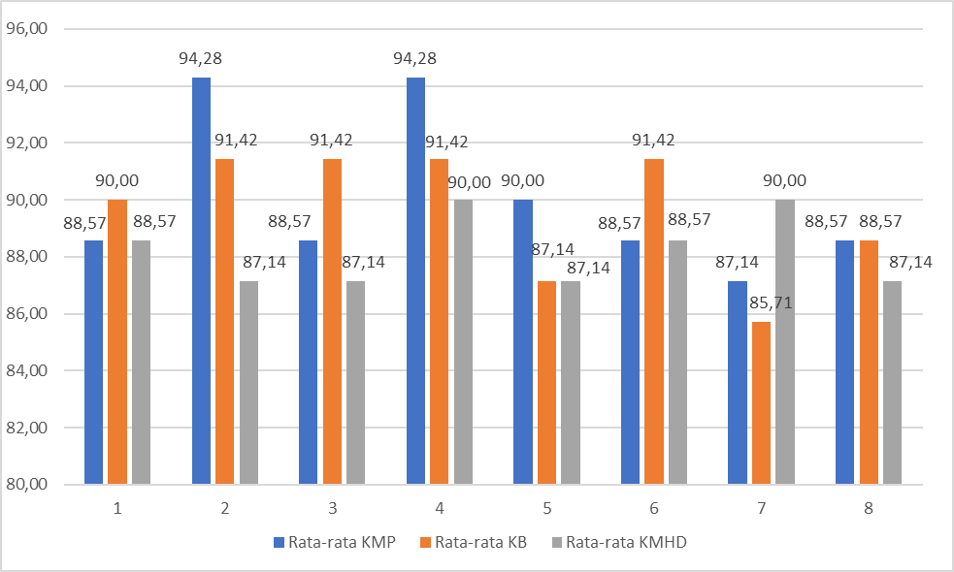
Gambar 4.20 Diagram Histogram Hasil Observasi Ketampilan Siswa Siklus III
- Data Hasil Belajar Siklus III
Nilai hasil belajar pada mata pelajaran Ilmu Pengetahuan Sosial secara klasikal dari tes siklus III dapat dilihat pada tabel berikut:
Tabel 4.20 Ketuntasan Hasil Belajar Siklus III
Ketuntasan Hasil Belajar | Jumlah Siswa | Persentase (%)
Tuntas | 49 | 87,50%
Belum Tuntas | 7 | 12,50%
Jumlah | 56 | 100%
Berdasarkan tabel 4.20 dapat diketahui bahwa ketuntasan hasil belajar siklus III mengalami peningkatan, terdapat 49 (87,50%) siswa yang sudah mencapai kriteria ketuntasan minimal (KKM) sebesar 70, sedangkan siswa yang belum tuntas sebanyak 7 (12,50%) siswa. Nilai rata-rata yang diperoleh pada penilaian siklus III meningkat dan melebihi indikator KKM sebesar 70, nilai rata-rata pada siklus III Materi tentang tokoh-tokoh kemerdekaan Indonesia yaitu 76,64%. Hal ini menunjukan bahwa penerapan media animasi berhasil meningkatkan hasil belajar pada pelajaran Ilmu Pengetahuan Sosial materi peristiwa sekitar proklamasi kemerdekaan. Data tersebut dapat diperjelas dengan diagram histogram berikut ini:
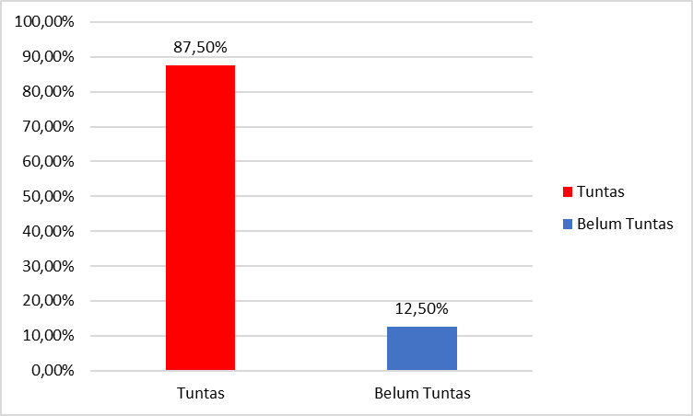
Gambar 4.21 Diagram Histogram Ketuntasan Hasil Belajar Siklus III
Berdasarkan gambar di atas, dapat diketahui bahwa siswa yang sudah tuntas mencapai 87,50% sedangkan siswa yang belum tuntas mencapi 12,50%. Berikut dapat dilihat pada diagram piechat hasil belajar pada siklus III:
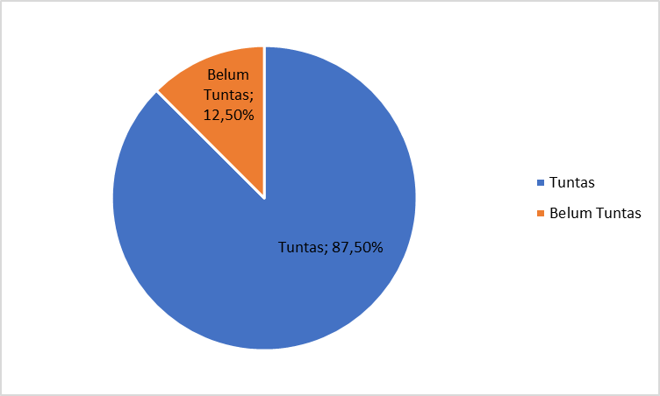
Gambar 4.22 Diagram Lingkaran (Piechart) Histogram Ketuntasan Hasil Belajar Siklus III
Berdasarkan diagram lingkaran piechart di atas, dapat diketahui bahwa persentase siswa yang sudah tuntas mencapai KKM sebesar 70 dengan jumlah siswa 49 (87%), sedangkan persentase siswa yang belum mencapai KKM sebesar 70 dengan jumlah siswa 7 (12%). Untuk lebih jelasnya mengenai hasil belajar pada siklus III akan dijelaskan pada tabel distribusi frekuensi dengan menggunakan aturan perhitungan sturgess, sebagai berikut:
- Range (R) = nilai tertinggi – nilai terendah
= 100 – 52 = 48
- Banyak kelas (K) = 1 + 3,3 (log 56) = 1 + 3,3 (1,748)
= 1 + 3,3 (1,748) = 1 + 5,7684
= 6,7684 = dibulatkan menjadi 7
- Panjang kelas (P) = R : K = 48 : 6,76 = 7,10 = dibulatkan menjadi 7
Tabel 4.21 Distribusi Frekuensi Data Hasil Hasil Belajar Siswa Siklus III

No | Interval Nilai | Batas Kelas | Titik Tengah | f_{absolut} | f_{relatif}
1 | 52 – 58 | 51,5 – 58,5 | 55 | 6 | 11%
2 | 59 – 65 | 58,5 – 65,5 | 62 | 1 | 2%
3 | 66 – 72 | 65,5 – 72,5 | 69 | 14 | 25%
4 | 73 – 79 | 72,5 – 79,5 | 76 | 6 | 11%
5 | 80– 86 | 79,5 – 86,5 | 83 | 24 | 43%
6 | 87 – 93 | 86,5 – 93,5 | 90 | 2 | 3%
7 | 94– 100 | 93,5 – 100,5 | 97 | 3 | 5%
Jumlah |  |  |  | 56 | 100%
Berdasarkan tabel 4.21 di atas dapat diketahui bahwa dari 56 siswa kelas V Sekolah Dasar Negeri Bojongkopi berada pada interval nilai 52-58 terdapat 6 orang siswa, pada interval 59-65 terdapat 1 orang siswa, pada interval 66-72 terdapat 14 orang siswa, pada interval 73-79 terdapat 6 orang siswa, pada interval 80-86 terdapat 24 orang siswa, pada interval 87-93 terdapat 2 orang siswa dan pada interval 94-100 terdapat 3 orang siswa.
Distribusi frekuensi hasil belajar siswa pada siklus III dapat diperjelas melalui diagram histrogram dan diagram lingkaran sebagai berikut:
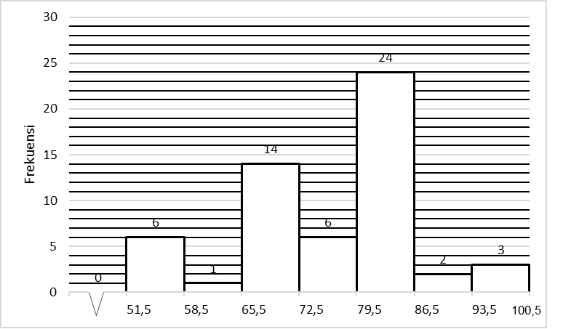
Gambar 4.23 Diagram Histrogram Nilai Hasil Belajar Siswa Pada
Siklus III
Berdasarkan gambar histogram di atas, dapat diketahui bahwa distribusi nilai tertinggi siklus I pada batas kelas 79,5-86,5 interval nilai 80-86 dengan jumlah siswa sebanyak 24. Distribusi frekuensi terendah pada batas kelas 65,5-72,5 interval nilai 66-72 dengan jumlah siswa 14, batas kelas 51,5-58,5 interval nilai 52-58 dengan jumlah siswa 6, batas kelas72,5-79,5 interval nilai 73-79, batas kelas 93,5-100,5 interval nilai 94-100 dengan jumlah siswa 3, batas kelas 86,5-93,5 interval nilai 87-93 dengan jumlah siswa 2 dan batas kelas 58,5-65,5 interval nilai 59-65 dengan jumlah siswa 1. Untuk lebih jelas mengenai persentase data hasil belajar siswa pada siklus III dapat dilihat pada diagram lingkaran berikut:
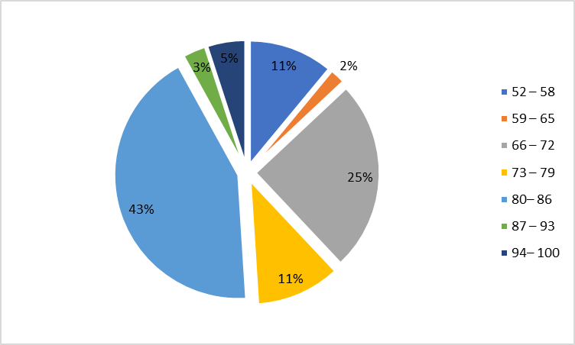
Gambar 4.24 Diagra Lingkaran (Piechart) Distribusi Frekuensi Hasil Belajar Sikus III

Pada gambar 4.24 di atas menunjukan bahwa distribusi frekuensi dengan persentase terbesar berada pada interval nilai 80-86 dengan persentase sebesar 43%. Distribusi persentase terendah pada interval nilai 66-72 dengan persentase 25%, interval nilai 52-58 dengan persentase 11%, interval nilai 73-79 dengan persentase 11%, interval nilai 94-100 dengan persentase 5%, interval nilai 66-72 dengan persentase 3% dan 59-65 dengan persentase 2% . Untuk mengetahui tingkat kesukaran butir soal pada siklus III dapat dilihat pada tabel di bawah ini:
Tabel 4.22 Tingkat Kesukaran Butir Soal Siklus III
Interval | Kategori | Nomor Butir Soal | Jumlah Butir Soal | %
0,00-0,29 | Sukar | 2,12,14 | 3 | 12
0,30-0,69 | Sedang | 9,10,17,20,22,24 | 6 | 24
0,70-1,00 | Mudah | 1,2,4,5,6,7,8,11,13,15,16,18,19,21,23,2 | 16 | 64
Jumlah |  |  | 25 | 100
Berdasarkan tabel 4.22 di atas, diketahui bahwa dari 25 butir soal pada siklus III terdapat 3 kategori sukar dan 14 terdapat 6 soal dengan kategori sedang, dan terdapat 16 soal dengan kategori mudah. untuk mengetahui persentasi dari tingkat kesukaran butir soal dapat dilihat pada diagram lingkaran berikut:
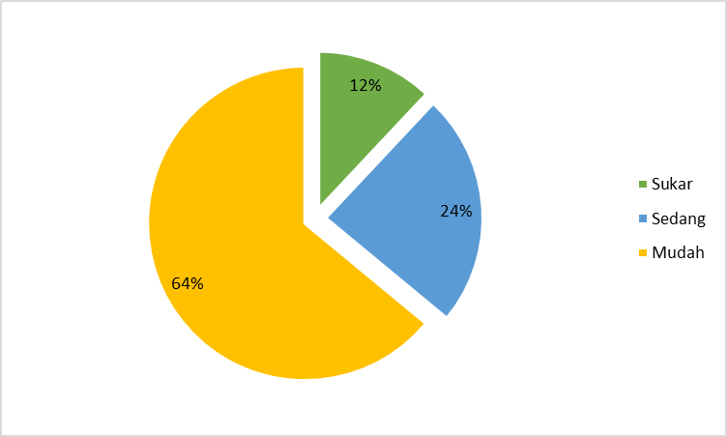
Gambar 4.25 Diagram Lingkaran (Piechart) Tingkat Kesukaran Butir Soal
Siklus III
Berdasarkan pada diagram lingkaran di atas, dapat dinyatakan bahwa soal dengan kategori sukar sebesar 12%, soal dengan kategori sedangan sebesar 24% dan keteogi mudah sebesar 64%.
- Refleksi siklus III
Proses pelaksanaan pembelajaran di siklus III ini mengalami peningkatan berhasilan. Keberhasilan pada penelitian tersebut dibuktikan dengan guru memberi motivasi kepada siswa dengan mengajak siswa bernyanyi, guru tidak menyampaikan tujuan pembelajaran dengan jelas, sebelum mumulai pembelajaran guru menggali pengetahuan siswa tentang materi yang akan disampaikan, guru menerapkan media pembelajaran dengan efektif dan menyenangkan.
Berdasarkan hasil belajar siswa, diketahui bahwa ketuntasan hasil belajar siswa secara keseluruhan sebesar 87% munjukkan bahwa sudah tercapai indikator keberhasilan penelitian yaitu 85%, untuk itu proses pembelajaran mata pelajaran Ilmu Pengetahuan Sosial materi tentang peristiwa sekitar proklamasi kemerdekaan indonesia dengan menggunkan media animasi telah meningkat.
Peningkatan yang terjadi pada proses pembelajaran, perubahan sikap, perubahan keterampilan dan peningkatan hasil belajar siswa yang telah mencapai indikator keberhasilan minimal yang telah ditetapkan merupakan keberhasilan penelitian dalam menggunakan media animasi pada mata pelajaran Ilmu Pengetahuan Sosial, sehingga penelitian hanya dengan III siklus. Berdasarkan data tersebut, untuk lebih jelasnya mengenai peningkatan nilai yang diperoleh pada siklus I, siklus II dan siklus III dapat dilihat pada tabel rekapitulasi di bawah ini:
Tabel 4.23 Rekapitulasi Hasil Penilaian Siklus I, Siklus II dan Siklus III
Aspek yang diteliti | Hasil Penelitian Siklus |  |  | Meningkat | Indikator Keberhasilan
Aspek yang diteliti | I | II | III | Meningkat | Indikator Keberhasilan
Aspek yang diteliti | Nilai | Nilai | Nilai | Meningkat | Indikator Keberhasilan
Proses Pembelajaran | 64,50  Baik | 80,75  Baik | 90,50  Sangat Baik | 26,00 | 81
Perubahan Sikap | 67,68  Baik | 84,10  Sangat Baik | 88,92  Sangat Baik | 21,26 | 81
Perubahan Keterampilan | 68,63  Baik | 83,86  Sangat Baik | 89,28  Sangat Baik | 20,65 | 81
Ketuntasan Hasil Belajar | 53,57%  Belum Tuntas | 69,64%  Belum Tuntas | 87,50%  Tuntas | 33,93% | 85%
Nilai Rata-rata Hasil Belajar | 64,28  Belum Tuntas | 69,80  Belum Tuntas | 76,64  Tuntas | 12,36% | 70
Berdasarkan tabel 4.23 di atas, dapat dilihat pada aspek proses pembelajaran, perubahan sikap, perubahan keterampilan, ketuntasan hasil belajar dan nilai rata-rata hasil belajar. Pada proses pembelajaran telah mengalami peningkatan siklus I dengan nilai rata-rata sebesar 64,50 dan berinterprestasi baik, siklus II dengan nilai rata-rata sebesar 80,75 dan berinterprestasi sangat baik, dan siklus III dengan nilai rata-rata 90,50 dan berinterprestasi sangat baik. Dapat diketahui bahwa proses pembelajaran meningkat 26,00. Secara klaksikal Proses pembelajaran telah mencapai 81 dengan interprestasi sangat baik.
Peningkatan perubahan sikap siswa pada siklus I yaitu dengan nilai rata-rata sebesar 67,68 dan interprestasi baik, siklus II dengan nilai rata-rata sebesar 84,10 dan interprestasi sangat baik, dan siklus III dengan nilai rata-rata sebesar 88,92, dan interprestasi sangat baik, meningkat 21,26. Secara klaksikal telah mencapai 81 dengan interprestasi sangat baik.
Penilaian pada aspek perubahan keterampilan siswa pada siklus I yaitu dengan nilai rata-rata sebesar 68,63 dan interprestasi baik, siklus II yaitu dengan nilai rata-rata sebesar 83,86 dan interprestasi sangat baik dan siklus III yaitu dengan nilai rata-rata sebesar 89,28 dan interprestasi sangat baik, perubahan keterampilan siswa meningkat sebesar 20,65. Secara klaksikal telah mencapai 81 dengan interprestasi sangat baik.
Penelitian ketuntasan hasil belajar siswa menunjukkan peningkatan, ketuntasan hasil belajar siswa pada siklus I dengan nilai rata-rata sebesar 53,57% dengan interprestasi belum tuntas, pada siklus II dengan nilai rata-rata sebesar 69,64% dengan interprestasi belum tuntas, pada siklus III dengan nilai rata-rata sebesar 87,50% dengan interprestasi tuntas, meningkat 33,93%. Secara klaksikal diketahui bahwa hasil ketuntasan telah mencapai 85%.
Nilai rata-rata hasil belajar siswa menunjukkan peningkatan yaitu rata-rata hasil belajar siswa pada siklus I dengan nilai rata-rata sebesar 64,28 dan interprestasi belum tuntas, siklus II dengan nilai rata-rata sebesar 69,80 dan interprestasi belum tuntas, pada siklus III dengan nilai rata-rata sebesar 76,64 dengan interprestasi tuntas, meningkat 12,36%. Dapat diketahui bahwa hasil ketuntasan minimal 70 dengan interprestasi tuntas. Rekapitulasi hasil penelitian siklus I, II dan III dapat digambarkan pada diagram di bawah ini:
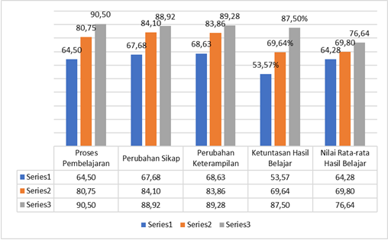
Gambar 4.26 Diagram Histogram Rekapitulasi Hasil Penelitian Siklus I,II dan III

- Pembahasan Hasil Penelitian
Penelitian tindakan kelas ini dilaksanakan di kelas V Sekolah Dasar Negeri Bojongkopi Desa Cibodas Kecamatan Bojonggenteng Kabupaten Sukabumi. pada penelitian ini dilakukan di kelas V yang terdiri dari 56 siswa terdiri dari 32 siswa laki-laki dan 24 siswa perempuan. Penelitian ini dilaksanakan sebanyak 3 siklus dengan empat aspek yang diteliti pada setiap siklusnya yang terdiri dari proses pelaksanaan pembelajaran, perubahan sikap siswa, perubahan keterampilan siswa dan hasil belajar siswa pada mata pelajaran Ilmu Pengetahuan Sosial dengan materi peristiwa sekitar proklamasi kemerdekaan Indonesia.
- Pembahasan Hasil Penelitian Tindakan Siklus
Penelitian pada siklus I dilaksanakan pada hari jumat 6 April 2018 pada pukul 07.00-08.10 WIB, sedangkan pada siklus II dilaksanakan pada hari selasa 10 April 2018 pada pukul 08.15-09.25 dan siklus III dilaksanakan pada hari jumat 20 April 2018 pada pukul 07.00-08.10. Sekolah Dasar Negeri Bojongkopi dengan menggunakan media animasi untuk meningkatkan hasil belajar pada pelajaran Ilmu Pengetahuan Sosial kelas V semester genap 2018.
- Pembahasan Hasil Penelitian Siklus
Pada penelitian ini dilaksanakan lima aspek yang diteliti diantaranya sebagai berikut:

- Proses Pelaksanaan Pembelajaran
Hasil penilaian terhadap proses pembelajaran pada siklus I dengan nilai rata-rata sebesar 64,50 dan berinterprestasi baik, siklus II dengan nilai rata-rata sebesar 80,75 dan berinterprestasi sangat baik, meningkat 16,25 dan siklus III dengan nilai rata-rata 90,50 dan berinterprestasi sangat baik, meningkat 9,75. Dapat diketahui bahwa proses pembelajaran meningkat 26,00. Proses pembelajaran telah mencapai 81 dengan interprestasi sangat baik. Jadi penggunaan media animasi dapat meningkatkan hasil belajar siswa pada pembelajaran Ilmu Pengetahuan Sosial pada siswa kelas V Sekolah Dasar Negeri Bojongkopi.
- Hasil Perubahan Sikap Siswa
Hasil penilaian sikap siswa bahwa penggunaan media animasi dapat meningkatkan perubahan sikap siswa dalam pembelajaran Ilmu Pengetahuan Sosial. Perubahan sikap siswa pada siklus I yaitu dengan nilai rata-rata sebesar 67,68 dan interprestasi baik, siklus II dengan nilai rata-rata sebesar 84,10 dan interprestasi sangat baik, meningkat 16,42 dan siklus III dengan nilai rata-rata sebesar 88,92, dan interprestasi sangat baik, meningkat 4,82. Dapat diketahui bahwa perubahan sikap siswa telah mencapai 81 dengan interprestasi sangat baik.

- Hasil Keterampilan Siswa
Hasil penilaian keterampilan siswa menunjukkan bahwa media animasi dapat meningkatkan perubhan keterampilan siswa pada mata pelajaran Ilmu Pengetahuan Sosial. Perubhan keterampilan siswa pada siklus I dengan nilai rata-rata sebesar 68,63 dan interprestasi baik, pada siklus II dengan nilai rata-rata sebesar 83,86 dan interprestasi sangat baik, meningkat 15,23 dan pada siklus III dengan nilai rata-rata sebesar 89,28 dengan interprestasi sangat baik, meningkat 5,42. Dapat diketahui bahwa perubahan keterampilan siswa telah mencapai 81 dengan interprestasi sangat baik.
- Hasil Ketuntasan Belajar
Penelitian hasil ketuntasan belajar siswa menunjukkan peningkatan, ketuntasan hasil belajar siswa pada siklus I dengan nilai rata-rata sebesar 53,57% dengan interprestasi belum tuntas, pad siklus II dengan nilai rata-rata sebesar 69,64% dengan interprestasi belum tuntas, meningkat 16,07 pada siklus III dengan nilai rata-rata sebesar 87,50% dengan interprestasi tuntas, meningkat 17,86. Diketahui bahwa hasil ketuntasan telah mencapai 85% dengan interprestasi baik, maka penelitian selesai dilaksanakan sampai siklus III karena penelitian sudah berhasil.
- Rata-rata Hasil Belajar Siswa
Nilai rata-rata hasil belajar siswa menunjukkan peningkatan yaitu rata-rata hasil belajar siswa pada siklus I dengan nilai rata-rata sebesar 64,28 dan interprestasi belum tuntas, siklus II dengan nilai rata-rata sebesar 69,80 dan interprestasi belum tuntas, meningkat 5,52, pada siklus III dengan nilai rata-rata sebesar 76,64 dengan interprestasi tuntas, meningkat 6,84. Dapat diketahui bahwa hasil ketuntasan minimal 70 dengan interprestasi tuntas, maka penelitian selesai dilaksanakan sampai siklus III karena penelitian sudah berhasil.
Berdasarkan data hasil penggunaan media animasi mampu mencipatakan suasana pembelajaran yang menarik perhatian siswa dan menyenangkan, dalam hal ini akan memicu semangat belajar siswa untuk belajar dan rasa ingin tahu siswa terhadap pembelajaran, yang artinya bawah penggunaan media animassi dapat meningkatkan hasil belajar siswa kelas V pada mata pelajaran Ilmu Pengetahuan Sosial Sekolah Dasar Negeri Bojongkopi semester genap Tahun Pelajaran 2017/2018.
Hasil penelitian menyatakan bahwa berhasil atau tidaknya suatu pembelajaran tidak terlepas dari diri siswa dan dari peran seorang guru. Penjelasan di atas dipertegas oleh Anitah (2010:2.7) menyatakan bahwa faktor-faktor yang mempengaruhi belajar banyak jenisnya tetapi faktor tersebut dapat dikelompokkan menjadi dua kelompok yaitu faktor dalam diri siswa sendiri (intern) dan faktor dari luar diri siswa (extern).
- Faktor dari dalam diri siswa yang berpengaruh terhadap hasil belajar diantaranya adalah kecakapan, minat, bakat, usaha, motivasi, perhatian, kelemahan dan kesehatan, serta kebiasaan siswa.
- Faktor dari luar diri siswa yang berpengaruh terhadap hasil belajar di antaranya adalah lingkungan fisik dan non fisik (termasuk suasana kelas dalam belajar, seperti riang gembira, menyenangkan), lingkungan sosial budaya, lingkungan keluarga, program sekolah (termasuk dukungan komite sekolah), guru, pelaksana pembelajaran, dan teman sekolah.
Adapun hal lain yang dapat meningkatkan pembelajaran siswa yaitu
agar siswa dalam pembelajaran tidak membosankan yaitu dengan penggunaan media hal ini diperjelas oleh Sumiati (2009:160) Media pembelajaran diartikan sebagai segala sesuatu yang dapat digunakan untuk menyalurkan pesan (message), merangsang pikiran, perasaan, perhatian dan kemauan siswa sehingga dapat mendorong proses belajar.
Peningkatan hasil belajar yang telah dikemukakan di atas tidak terlepas dari peran seorang guru yang menggunakan media animasi dalam pembelajaran agar tidak membosankan dan lebih menarik perhatian siswa, seperti yang dikemukakan oleh menurut Schnotz & Lowe dikutip Munir (2013:354) Animasi adalah penggambaran dinamis yang dapat digunakan untuk membuat proses perubahan menjadi jelas bagi peserta didik .
Berdasarkan pembahasan di atas, bahwa dengan penggunaan media animasi dapat meningkatkan perubahan sikap, perubahan keterampilan dan hasil belajar siswa pada mata pelajaran Ilmu Pengetahuan Sosial di kelas V Sekolah Dasar Negeri Bojongkopi Kecamatan Bojonggenteng Kabupaten Sukabumi semester genap tahun pelajaran 20172018.
Hasil penelitian tersebut didukung oleh penelitian Yuniyarsih (2016) yang berjudul “Penggunaan Media Animasi Untuk Meningkatkan Aktivitas, Minat dan Hasil Belajar IPS (Kelas VII SMPN 1 Sungkai Selatan Tahun Pelajaran 2015/2016)” Program Studi Pendidikan Geografi, Jurusan Pendidikan Ilmu Pengetahuan Alam, Fakultas Keguruan dan Ilmu Pendidikan, Universitas Lampung. Hasil penelitian menunjukan bahwa pada siklus I ketuntasan hasil belajar mencapai 44,44%. Pada siklus II ketuntasan hasil belajar meningkat menjadi 52,78%. Pada siklus III, persentase ketuntasan hasil belajar meningkat menjadi 80,55%.
Adapun penelitian yang dilakukan oleh Zeni Eka Tiyas Rifayanti (2017) yang berjudul “Penggunaan Media Animasi Untuk Meningkatkan Hasil Belajar IPS” (Pada Siswa Kelas V SDN Cangkringsari Sukodono Sidoarjo, Program Studi PGSD STKIP Bina Insan Mandiri Surabaya. pada siklus I niali rata-rata ketuntasan belajar 61,75% dan pada siklus II rata-rata nilai yang diperoleh 79,75%.
Dengan demikian hipotesis tindakan penggunaan media animasi dapat meningkatkan hasil belajar pada mata pelajaran Ilmu Pengetahuan Sosial pada siswa kelas V di Sekolah Dasar Negeri Bojongkopi semester genap tahun pelajaran 2017/2018 dapat tercapai.

